

Contenido
Figura Profesional – FIP 5
Desarrollo de las Unidades de Trabajo 8
Figuras profesionales del área técnica Agropecuaria 24
Descripción del área 24
1. Producción agropecuaria 24
2. Conservación y manejo de recursos naturales 24
3. Cultivo de peces, moluscos y crustáceos 25
4. Industrialización de productos alimenticios 25
Figuras profesionales del área técnica Industrial 26
Descripción del área 26
1. Mecatrónica 26
2. Climatización 27
3. Electrónica de consumo 28
4. Industria de la confección 28
5. Instalaciones, equipos y máquinas eléctricas 28
6. Mecanizado y construcciones metálicas 29
7. Electromecánica automotriz 29
8. Aplicación de proyectos de construcción 30
9. Fabricación y montaje de muebles 30
10. Calzado y marroquinería 31
11. Industria textil 31
12. Cerámica 32
13. Electromecánica 32
Figuras profesionales del área técnica de Servicios 33
Descripción del área 33
1. Comercio exterior 33
2. Ventas e información turística 34
3. Informática 34
4. Contabilidad 35
5. Comercialización y ventas 35
Objetivo general del currículo 36
Desarrollo curricular del módulo de operaciones de almacenaje 36
Relación de unidades de trabajo del módulo de operaciones de almacenaje y conexión entre ellas 38
Desarrollo curricular del módulo de animación del punto de venta 39
6. Organización y gestión de la secretaría 42
7. Servicios hoteleros 43
8. Gestión y desarrollo comunitario 43
Figuras profesionales del área técnica de Servicios 44
Descripción del área 44
1. Música 44
2. Pintura y cerámica 45
3. Escultura-arte gráfico 45
4. Diseño gráfico 45
5. Ebanistería, tallado y escultura 46
6. Arte de los Pueblos y Nacionalidades 46
Figuras profesionales del área técnica de Deportes 47
Descripción del área 47
1. Promoción en recreación y deportes 47
2. Deportes en equipo 48
Desarrollo curricular: Formación y Orientación Laboral 48
Objetivo 48
Tipo de contenido organizador 48

I. Figura Profesional – FIP
En la Ley Orgánica de Educación Intercultural en su artículo 43 prescribre que el Bachillerato Técnico, además de las asignaturas del tronco común, ofrecerá una formación complementaria en áreas técnicas, artesanales, deportivas o artísticas que permitan a las y los estudiantes ingresar al mercado laboral e iniciar actividades de emprendimiento social o económico. Además, en ejercicio de las atribuciones que le confieren los artículos 154, numeral 1 de la Constitución de la República; 22 literales j) t) y u) de la Ley Orgánica de Educación Intercultural, y 17 del Estatuto del Régimen Jurídico y Administrativo de la Función Ejecutiva,
ACUERDA:
Artículo 1.- Aprobar y expedir la actualización del CATÁLOGO DE LAS FIGURAS PROFESIONALES DE LA OFERTA FORMATIVA DE BACHILLERATO TÉCNICO , mismo que es de aplicación obligatoria en todas las instituciones educativas públicas, fiscomisionales y particulares del país que tengan la Oferta Formativa de Bachillerato Técnico en una o varias figuras profesionales establecidas en el presente Catálogo.
Artículo 2.- Las Figuras Profesionales de la Oferta Formativa en Bachillerato Técnico son las siguientes:

II. Desarrollo de las Unidades de Trabajo
Unidad de Trabajo N° 1: La Salud Laboral
Objetivo de la Unidad de Trabajo: Conocer las medidas de protección concernientes a la seguridad y salud laboral.
CONTENIDOS |  |  | ACTIVIDADES DE ENSEÑANZA-APRENDIZAJE | CRITERIOS DE EVALUACIÓN
PROCEDIMENTALES | CONCEPTUALES | ACTITUDINALES
- Desarrollar experiencias motivacionales de familiarización personal con la unidad.  - Conocer nuevos términos laborales.  - Detectar las situaciones de riesgo más habituales en el ámbito laboral que puedan afectar a la salud y al medio ambiente y aplicar las medidas de protección y prevención correspondientes.  - Reconocer los factores que pueden alterar la salud de los trabajadores.  - Reconocer los factores de riesgo profesional.  - Identificar las sustancias peligrosas para la salud de los trabajadores.  - Identificar los subsidios por Enfermedad profesional.  - Interpretar determinados  artículos del Código de Trabajo.  - Aplicar los primeros auxilios en el lugar del accidente en situaciones simuladas.  - Analizar los supuestos casos y argumentar de  acuerdo con lo que dice la ley. | La salud laboral  - Premisas para la práctica de la salud laboral  - Finalidad de la salud laboral  - Los lugares de trabajo  - Factores que pueden alterar la salud de los  trabajadores  - Riesgo laboral  - Prevención de riesgos  - Atribuciones de la dirección regional del trabajo  - De las indemnizaciones  - Seguro general de riesgos de trabajo  - Prestaciones básicas  - Responsabilidad patronal por riesgos de trabajo  - ¿Qué se debe hacer en caso de accidentes de  trabajo?  - Subsidio por enfermedad profesional  - Factores de riesgo profesional  - Riesgos psicosociales  - ¿Qué sabemos sobre el estrés?  - Sobrecargas físicas y posturas  - Contaminantes ambientales  - ¿Cuáles son las sustancias peligrosas para la salud en los trabajos?  - Sustancias que tienen una alta peligrosidad  - Factores físicos  - ¿Qué daños causan a la salud las radiaciones  - Microclima  - Tecnológicos y seguridad  - Daños por los riesgos de trabajo  - Factores de riesgos que provocan accidentes de  trabajo  - Autoridad competente para denunciar accidentes  o enfermedades laborales  - ¿Qué debe constar en una denuncia de un  accidente de trabajo?  - Indemnización por enfermedad  - Indemnización por accidente  - Comisiones calificadoras de riesgo  - Comisiones centrales de calificación  - Prevención y protección de riesgos físicos  - Soluciones de la seguridad en el trabajo  - Algunas medidas preventivas de accidentes  laborales  - Prioridades y secuencias de actuación en casos de  accidentes  - Primeros auxilios en un accidente laboral  - Un caso de estudio: Explosión en barco deja 5  muertos y 25 heridos en Manta | - Cooperar en el trabajo en equipo con actitud tolerante y receptiva ante las opiniones de los demás.  - Sensibilizarse ante las  cuestiones de  seguridad e higiene en  el trabajo y medio  ambiente y reconocer  la utilidad de las  medidas diseñadas para evitar las posibles repercusiones para la salud.  - Percibir el  «lugar/Rol» que ocupa en la empresa.  - Valorar el trabajo  metódico, organizado y realizado eficazmente.  - Tener iniciativa para solicitar colaboración.  - Ser flexible y  adaptarse a los  cambios. | Búsqueda activa de empleo:  Valoración de la importancia de la formación permanente para la trayectoria laboral  y profesional.  Análisis de los intereses, aptitudes y motivaciones personales para la carrera profesional.  Identificación de itinerarios formativos  Definición y análisis del sector profesional del título correspondiente  Proceso de búsqueda de empleo en pequeñas, medianas y grandes empresas del  sector.  Oportunidades de aprendizaje y empleo en Europa.  Técnicas e instrumentos de búsqueda de empleo.  El proceso de toma de decisiones.  Gestión del conflicto y equipos de trabajo:  Valoración de las ventajas e inconvenientes del trabajo de equipo para la eficacia  de la organización.  Equipos en la industria de sistemas microinformáticos y redes según las funciones  que desempeñan.  La participación en el equipo de trabajo.  Conflicto: características, fuentes y etapas.  Métodos para la resolución o supresión del conflicto  Contrato de trabajo:  El derecho del trabajo.  Análisis de la relación laboral individual.  Modalidades de contrato de trabajo y medidas de fomento de la contratación.  Derechos y deberes derivados de la relación laboral.  Modificación, suspensión y extinción del contrato de trabajo.  Representación de los trabajadores.  Análisis de un convenio colectivo aplicable al ámbito profesional  Beneficios para los trabajadores en las nuevas organizaciones:  Flexibilidad, beneficios sociales entre otros.  Seguridad Social, Empleo y Desempleo:  Estructura del Sistema de la Seguridad Social.  Determinación de las principales obligaciones de empresarios y trabajadores en materia de Seguridad Social: afiliación, altas, bajas y cotización. Situaciones protegibles en la protección por desempleo. Evaluación de riesgos profesionales: Valoración de la relación entre trabajo y salud. Análisis de factores de riesgo. La evaluación de riesgos en la empresa como elemento básico de la actividad preventiva. Análisis de riesgos ligados a las condiciones de seguridad. Análisis de riesgos ligados a las condiciones ambientales. Análisis de riesgos ligados a las condiciones ergonómicas y psicosociales. Riesgos específicos de la profesión Determinación de los posibles daños a la salud del trabajador que pueden derivarse de las situaciones de riesgo detectadas. Planificación de la prevención de riesgos en la empresa: Derechos y deberes en materia de prevención de riesgos laborales. Gestión de la prevención en la empresa. Organismos públicos relacionados con la prevención de riesgos laborales. Planificación de la prevención en la empresa. Planes de emergencia y de evacuación en entornos de trabajo. Elaboración de un plan de emergencia en una pyme. Aplicación de medidas de prevención y protección en la empresa: Determinación de las medidas de prevención y protección individual y colectiva. Protocolo de actuación ante una situación de emergencia. Primeros auxilios. | - Establece los aspectos más importantes  de la salud laboral.  - Realiza un collage de los lugares de trabajo.  - Determina factores que alteren la salud de los trabajadores.  - Relaciona los diferentes movimientos  sociales.  - Distingue enunciados correctos e  incorrectos y argumenta su respuesta.  - Identifica la respuesta correcta de entre  un grupo de alternativas.  - Distingue los aspectos más relevantes  de las sustancias que tienen una alta  peligrosidad para la salud laboral.  - Contesta un cuestionario relacionado a  los factores de riesgo en el trabajo.  - Diseña un mapa conceptual con las soluciones de la seguridad en el trabajo.  - Reflexiona y emite su criterio en base a la ley ante la exposición de casos laborales.
TÉCNICAS | - Organizadores gráficos  - Taller pedagógico productivo  - Debate  - Discusiones  - Pruebas escritas  - Observación  - Collage  - Lectura crítica |  | INSTRUMENTOS | - Mapa conceptual  - Cuadros comparativos  - Cuadro de doble  entrada  - Cuestionario de  preguntas  - Guía de preguntas  - Casos

Unidad de Trabajo N° 2: Legislación y relaciones laborales
Objetivo de la Unidad de Trabajo: Conocer marco legal y laboral
CONTENIDOS |  |  | ACTIVIDADES DE ENSEÑANZA-APRENDIZAJE | CRITERIOS DE EVALUACIÓN
PROCEDIMENTALES | CONCEPTUALES | ACTITUDINALES
- Desarrollar experiencias motivacionales de familiarización personal con la unidad.  - Conocer nuevos términos laborales.  - Detectar las situaciones de riesgo más habituales en el ámbito laboral que puedan afectar a la salud y al medio ambiente y aplicar las medidas de protección y prevención correspondientes.  - Reconocer los factores que pueden alterar la salud de los trabajadores.  - Reconocer los factores de riesgo profesional.  - Identificar las sustancias peligrosas para la salud de los trabajadores.  - Identificar los subsidios por Enfermedad profesional.  - Interpretar determinados  artículos del Código de Trabajo.  - Aplicar los primeros auxilios en el lugar del accidente en situaciones simuladas.  - Analizar los supuestos casos y argumentar de  acuerdo con lo que dice la ley. | - Historia del derecho laboral  - Definición del derecho social y laboral  - Comunidad Andina  - La Organización Internacional del Trabajo,  OIT  - El derecho y la justicia  - Principios generales de la Legislación  Laboral  - El Código de Trabajo  - Los contratos de trabajo  - Libertad de trabajo y contratación  - Contrato individual de trabajo  - De las jornadas de trabajo, sueldos y  salarios  - Días de descanso obligatorio  - Vacaciones anuales  - Salario y sueldo  - El Instituto Ecuatoriano de Seguridad Social  - Principios básicos del derecho colectivo | - Cooperar en el trabajo en equipo con actitud tolerante y receptiva ante las opiniones de los demás.  - Sensibilizarse ante las  cuestiones de  seguridad e higiene en  el trabajo y medio  ambiente y reconocer  la utilidad de las  medidas diseñadas para evitar las posibles repercusiones para la salud.  - Percibir el  «lugar/Rol» que ocupa en la empresa.  - Valorar el trabajo  metódico, organizado y realizado eficazmente.  - Tener iniciativa para solicitar colaboración.  - Ser flexible y  adaptarse a los cambios. | Búsqueda activa de empleo:  Valoración de la importancia de la formación permanente para la trayectoria laboral  y profesional.  Análisis de los intereses, aptitudes y motivaciones personales para la carrera profesional.  Identificación de itinerarios formativos  Definición y análisis del sector profesional del título correspondiente  Proceso de búsqueda de empleo en pequeñas, medianas y grandes empresas del  sector.  Oportunidades de aprendizaje y empleo en Europa.  Técnicas e instrumentos de búsqueda de empleo.  El proceso de toma de decisiones.  Gestión del conflicto y equipos de trabajo:  Valoración de las ventajas e inconvenientes del trabajo de equipo para la eficacia  de la organización.  Equipos en la industria de sistemas microinformáticos y redes según las funciones  que desempeñan.  La participación en el equipo de trabajo.  Conflicto: características, fuentes y etapas.  Métodos para la resolución o supresión del conflicto  Contrato de trabajo:  El derecho del trabajo.  Análisis de la relación laboral individual.  Modalidades de contrato de trabajo y medidas de fomento de la contratación.  Derechos y deberes derivados de la relación laboral.  Modificación, suspensión y extinción del contrato de trabajo.  Representación de los trabajadores.  Análisis de un convenio colectivo aplicable al ámbito profesional  Beneficios para los trabajadores en las nuevas organizaciones:  Flexibilidad, beneficios sociales entre otros.  Seguridad Social, Empleo y Desempleo:  Estructura del Sistema de la Seguridad Social.  Determinación de las principales obligaciones de empresarios y trabajadores en materia de Seguridad Social: afiliación, altas, bajas y cotización. Situaciones protegibles en la protección por desempleo. Evaluación de riesgos profesionales: Valoración de la relación entre trabajo y salud. Análisis de factores de riesgo. La evaluación de riesgos en la empresa como elemento básico de la actividad preventiva. Análisis de riesgos ligados a las condiciones de seguridad. Análisis de riesgos ligados a las condiciones ambientales. Análisis de riesgos ligados a las condiciones ergonómicas y psicosociales. Riesgos específicos de la profesión Determinación de los posibles daños a la salud del trabajador que pueden derivarse de las situaciones de riesgo detectadas. Planificación de la prevención de riesgos en la empresa: Derechos y deberes en materia de prevención de riesgos laborales. Gestión de la prevención en la empresa. Organismos públicos relacionados con la prevención de riesgos laborales. Planificación de la prevención en la empresa. Planes de emergencia y de evacuación en entornos de trabajo. Elaboración de un plan de emergencia en una pyme. Aplicación de medidas de prevención y protección en la empresa: Determinación de las medidas de prevención y protección individual y colectiva. Protocolo de actuación ante una situación de emergencia. Primeros auxilios. | - Establece los aspectos más importantes del derecho laboral.  - Distingue los aspectos más relevantes del derecho laboral y social.  - Identifica la respuesta correcta de entre un grupo de alternativas.  - Diseña un mapa conceptual con las características del trabajo regulado por el derecho laboral.  - Identifica las respuestas verdaderas y falsas sobre información del Código de Trabajo.  - Distingue los diferentes tipos de contratos de trabajo, a partir de su concepto.  - Establece las semejanzas y diferencias entre los sueldos y salarios.  - Distingue enunciados correctos e incorrectos y argumenta su respuesta.  - Contesta un cuestionario relacionado al derecho laboral.  - Reflexiona y emite su criterio en base a la ley ante la exposición de casos laborales.
TÉCNICAS | - Organizadores gráficos  - Taller pedagógico productivo  - Debate  - Discusiones  - Pruebas escritas  - Observación  - Collage  - Lectura crítica |  | INSTRUMENTOS | - Mapa conceptual  - Cuadros comparativos  - Diagrama de Venn  - Cuadro de doble  entrada  - Cuestionario de  preguntas  - Guía de preguntas  - Casos

Unidad de Trabajo N° 3: Orientación e inserción socio-laboral
Objetivo de la Unidad de Trabajo: Conocer la situación socio-económica y de inserción profesional del sector de administración de empresas y su marco legal y laboral.
CONTENIDOS |  |  | ACTIVIDADES DE ENSEÑANZA-APRENDIZAJE | CRITERIOS DE EVALUACIÓN
PROCEDIMENTALES | CONCEPTUALES | ACTITUDINALES
Desarrollar experiencias motivacionales de familiarización  personal con la unidad.  - Conocer nuevos términos laborales.  - Definir el mercado laboral.  - Identificar a los que participan en las relaciones laborales.  - Ilustrar la oferta y demanda del trabajo.  - Distinguir los derechos y obligaciones que se derivan de las  relaciones laborales.  - Analizar el desempleo en el Ecuador.  - Reconocer la situación del mercado laboral en el Ecuador.  - Definir al SECAP.  - Identificar las tendencias en las ocupaciones del futuro.  - Describir el proyecto profesional.  - Valorar las competencias laborales.  - Establecer rangos para elegir una profesión.  - Definir el curriculum vital y la carta de presentación.  - Interpretar pruebas psicotécnicas y profesionales.  - Identificar las herramientas para buscar trabajo.  - Analizar los supuestos casos y argumentar de acuerdo con lo que  dice la ley. | - ¿Qué es el mercado laboral?  - ¿Quiénes participan en las relaciones  laborales?  - La oferta y demanda del trabajo  - El desempleo en el Ecuador  - Políticas de empleo  - ¿Cuál es la situación del mercado  laboral en el Ecuador?  - ¿Qué es el SECAP?  - Tendencias en las ocupaciones del  futuro  - El proyecto profesional  - Exploración de tus competencias  laborales  - ¿Cómo elegir una profesión?  - ¿Qué es el curriculum vitae?  - ¿Qué es la carta de presentación?  - Pruebas psicotécnicas y profesionales  - Herramientas para buscar trabajo. | - Cooperar en el trabajo en equipo con actitud tolerante y receptiva ante las opiniones de los demás.  - Sensibilizarse ante las  cuestiones de  seguridad e higiene en  el trabajo y medio  ambiente y reconocer  la utilidad de las  medidas diseñadas para evitar las posibles repercusiones para la salud.  - Percibir el  «lugar/Rol» que ocupa en la empresa.  - Valorar el trabajo  metódico, organizado y realizado eficazmente.  - Tener iniciativa para solicitar colaboración.  - Ser flexible y  adaptarse a los cambios. | Búsqueda activa de empleo:  Valoración de la importancia de la formación permanente para la trayectoria laboral  y profesional.  Análisis de los intereses, aptitudes y motivaciones personales para la carrera profesional.  Identificación de itinerarios formativos  Definición y análisis del sector profesional del título correspondiente  Proceso de búsqueda de empleo en pequeñas, medianas y grandes empresas del  sector.  Oportunidades de aprendizaje y empleo en Europa.  Técnicas e instrumentos de búsqueda de empleo.  El proceso de toma de decisiones.  Gestión del conflicto y equipos de trabajo:  Valoración de las ventajas e inconvenientes del trabajo de equipo para la eficacia  de la organización.  Equipos en la industria de sistemas microinformáticos y redes según las funciones  que desempeñan.  La participación en el equipo de trabajo.  Conflicto: características, fuentes y etapas.  Métodos para la resolución o supresión del conflicto  Contrato de trabajo:  El derecho del trabajo.  Análisis de la relación laboral individual.  Modalidades de contrato de trabajo y medidas de fomento de la contratación.  Derechos y deberes derivados de la relación laboral.  Modificación, suspensión y extinción del contrato de trabajo.  Representación de los trabajadores.  Análisis de un convenio colectivo aplicable al ámbito profesional  Beneficios para los trabajadores en las nuevas organizaciones:  Flexibilidad, beneficios sociales entre otros.  Seguridad Social, Empleo y Desempleo:  Estructura del Sistema de la Seguridad Social.  Determinación de las principales obligaciones de empresarios y trabajadores en materia de Seguridad Social: afiliación, altas, bajas y cotización. Situaciones protegibles en la protección por desempleo. Evaluación de riesgos profesionales: Valoración de la relación entre trabajo y salud. Análisis de factores de riesgo. La evaluación de riesgos en la empresa como elemento básico de la actividad preventiva. Análisis de riesgos ligados a las condiciones de seguridad. Análisis de riesgos ligados a las condiciones ambientales. Análisis de riesgos ligados a las condiciones ergonómicas y psicosociales. Riesgos específicos de la profesión Determinación de los posibles daños a la salud del trabajador que pueden derivarse de las situaciones de riesgo detectadas. Planificación de la prevención de riesgos en la empresa: Derechos y deberes en materia de prevención de riesgos laborales. Gestión de la prevención en la empresa. Organismos públicos relacionados con la prevención de riesgos laborales. Planificación de la prevención en la empresa. Planes de emergencia y de evacuación en entornos de trabajo. Elaboración de un plan de emergencia en una pyme. Aplicación de medidas de prevención y protección en la empresa: Determinación de las medidas de prevención y protección individual y colectiva. Protocolo de actuación ante una situación de emergencia. Primeros auxilios. | - Diseña un mapa conceptual con las  características del mercado laboral  - Establece los aspectos más importantes de las relaciones laborales.  - Realiza un collage de los elementos del  mercado laboral.  - Identifica la respuesta correcta de entre un grupo de alternativas.  - Identifica las respuestas verdaderas y falsas  sobre las tendencias en las ocupaciones del  futuro.  - Realiza un cuestionario relacionado a tus  competencias e inclinaciones laborales.  - Distingue los aspectos más relevantes de la búsqueda de empleo.  - Realiza un curriculum vitae y una carta de  presentación.  - Identifico los diferentes tipos de desempleo.  - Reflexiona y emite su criterio en base a la ley ante la exposición de casos laborales.
TÉCNICAS | - Organizadores gráficos  - Taller pedagógico productivo  - Debate  - Discusiones  - Pruebas escritas  - Observación  - Collage  - Lectura crítica |  | INSTRUMENTOS | - Mapa conceptual  - Cuadros comparativos  - Mandala  - Rueda lógica  - Cuadro de doble  entrada  - Cuestionario de  preguntas  - Guía de preguntas  - Casos

Unidad de Trabajo N° 4: Potencial profesional e intereses personales
Objetivo de la Unidad de Trabajo: Conocer el mercado de trabajo identificando sus propias capacidades e interese según su proyección personal.
CONTENIDOS |  |  | ACTIVIDADES DE ENSEÑANZA-APRENDIZAJE | CRITERIOS DE EVALUACIÓN
PROCEDIMENTALES | CONCEPTUALES | ACTITUDINALES
- Desarrollar experiencias motivacionales de  familiarización personal con la unidad.  - Conocer nuevos términos laborales.  - Identificar las características de una persona  emprendedora.  - Definir el autoempleo.  - Reconocer las formas básicas de trabajar por cuenta  propia.  - Analizar y definir las ideas de negocio.  - Reconocer las formas jurídicas para ejercer la actividad  comercial.  - Analizar los supuestos casos y argumentar de acuerdo  con lo que dice la ley. | - Las personas emprendedoras  - ¿En qué consiste el autoempleo?  - El trabajo por cuenta propia  - La idea del negocio  - Formas jurídicas para ejercer la  actividad comercial | - Cooperar en el trabajo en equipo con actitud tolerante y receptiva ante las opiniones de los demás.  - Sensibilizarse ante las  cuestiones de  seguridad e higiene en  el trabajo y medio  ambiente y reconocer  la utilidad de las  medidas diseñadas para evitar las posibles repercusiones para la salud.  - Percibir el  «lugar/Rol» que ocupa en la empresa.  - Valorar el trabajo  metódico, organizado y realizado eficazmente.  - Tener iniciativa para solicitar colaboración.  - Ser flexible y  adaptarse a los cambios. | Búsqueda activa de empleo:  Valoración de la importancia de la formación permanente para la trayectoria laboral  y profesional.  Análisis de los intereses, aptitudes y motivaciones personales para la carrera profesional.  Identificación de itinerarios formativos  Definición y análisis del sector profesional del título correspondiente  Proceso de búsqueda de empleo en pequeñas, medianas y grandes empresas del  sector.  Oportunidades de aprendizaje y empleo en Europa.  Técnicas e instrumentos de búsqueda de empleo.  El proceso de toma de decisiones.  Gestión del conflicto y equipos de trabajo:  Valoración de las ventajas e inconvenientes del trabajo de equipo para la eficacia  de la organización.  Equipos en la industria de sistemas microinformáticos y redes según las funciones  que desempeñan.  La participación en el equipo de trabajo.  Conflicto: características, fuentes y etapas.  Métodos para la resolución o supresión del conflicto  Contrato de trabajo:  El derecho del trabajo.  Análisis de la relación laboral individual.  Modalidades de contrato de trabajo y medidas de fomento de la contratación.  Derechos y deberes derivados de la relación laboral.  Modificación, suspensión y extinción del contrato de trabajo.  Representación de los trabajadores.  Análisis de un convenio colectivo aplicable al ámbito profesional  Beneficios para los trabajadores en las nuevas organizaciones:  Flexibilidad, beneficios sociales entre otros.  Seguridad Social, Empleo y Desempleo:  Estructura del Sistema de la Seguridad Social.  Determinación de las principales obligaciones de empresarios y trabajadores en materia de Seguridad Social: afiliación, altas, bajas y cotización. Situaciones protegibles en la protección por desempleo. Evaluación de riesgos profesionales: Valoración de la relación entre trabajo y salud. Análisis de factores de riesgo. La evaluación de riesgos en la empresa como elemento básico de la actividad preventiva. Análisis de riesgos ligados a las condiciones de seguridad. Análisis de riesgos ligados a las condiciones ambientales. Análisis de riesgos ligados a las condiciones ergonómicas y psicosociales. Riesgos específicos de la profesión Determinación de los posibles daños a la salud del trabajador que pueden derivarse de las situaciones de riesgo detectadas. Planificación de la prevención de riesgos en la empresa: Derechos y deberes en materia de prevención de riesgos laborales. Gestión de la prevención en la empresa. Organismos públicos relacionados con la prevención de riesgos laborales. Planificación de la prevención en la empresa. Planes de emergencia y de evacuación en entornos de trabajo. Elaboración de un plan de emergencia en una pyme. Aplicación de medidas de prevención y protección en la empresa: Determinación de las medidas de prevención y protección individual y colectiva. Protocolo de actuación ante una situación de emergencia. Primeros auxilios. | - Realiza un cuestionario relacionado a las  características que posee un emprendedor.  - Diseña un mapa conceptual con las  características del autoempleo.  - Establece características de las compañías.  - Plantea con ayuda de tus compañeros de  aula su propio negocio.  - Realiza un gráfico del perfil de los  emprendedores.  - Identifica la respuesta correcta de entre un  grupo de alternativas.  - Describe el proceso para la formalización  de personas naturales.  - Identifica los pasos del proceso de  constitución de compañías.  - Reflexiona y emite su criterio en base a la  ley ante la exposición de casos laborales.
TÉCNICAS | - Organizadores gráficos  - Taller pedagógico productivo  - Debate  - Discusiones  - Pruebas escritas  - Observación  - Collage  - Lectura crítica |  | INSTRUMENTOS | - Mapa conceptual  - Cuadros comparativos  - Cuadro de doble  entrada  - Cuestionario de  preguntas  - Guía de preguntas  - Casos

Desarrollo Curricular de cada área de las Figuras Profesionales

Técnica Agropecuaria

Descripción del área
Abarca los sectores primarios, agrícolas y ganaderos o pecuarios. Estas actividades económicas están ligadas a la pesca y, junto a las industrias alimentarias, son las más significativas del medio rural y de las cadenas de producción.

1. Producción agropecuaria
Tabla 1.
Módulos formativos de la FIP Producción agropecuaria

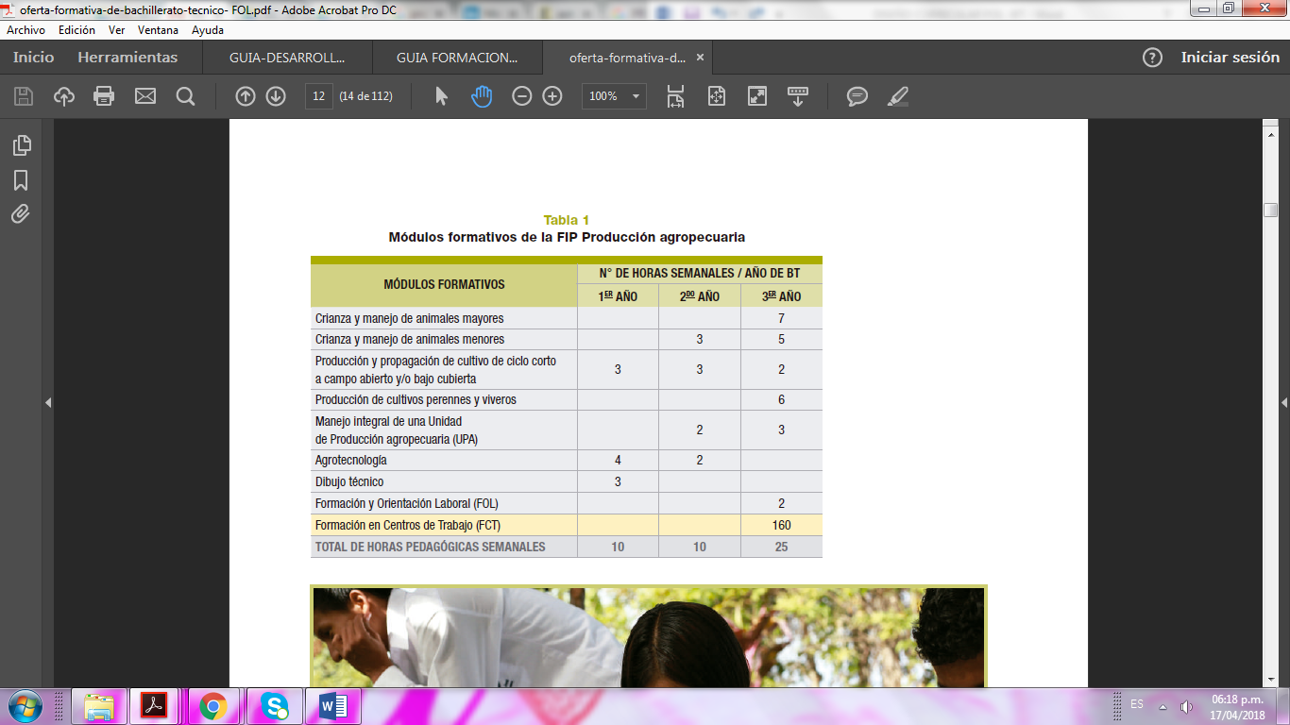

2. Conservación y manejo de recursos naturales
Tabla 2.
Módulos formativos de la FIP Conservación y manejo de recursos naturales
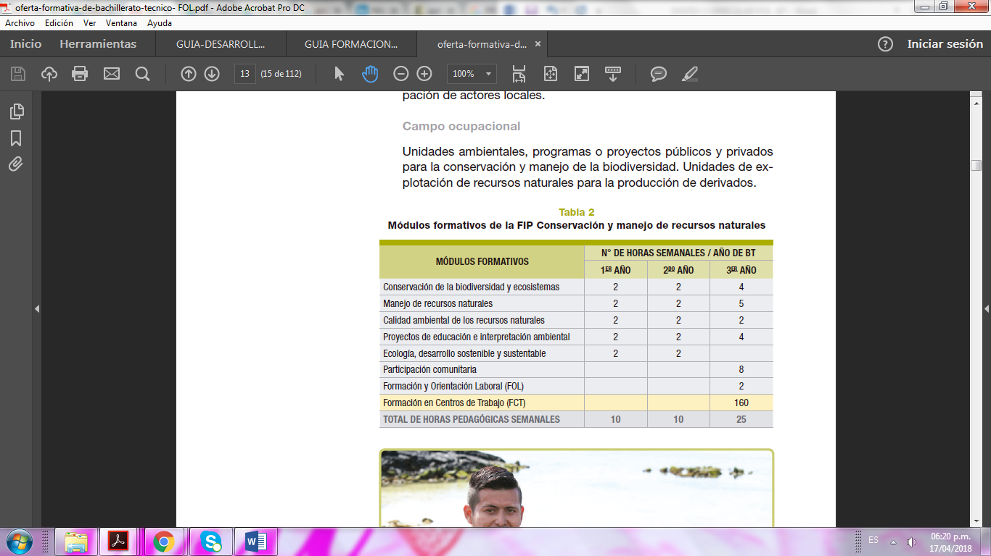

3. Cultivo de peces, moluscos y crustáceos
Tabla 3.
Módulos formativos de la FIP Cultivo de peces, moluscos y crustáceos.
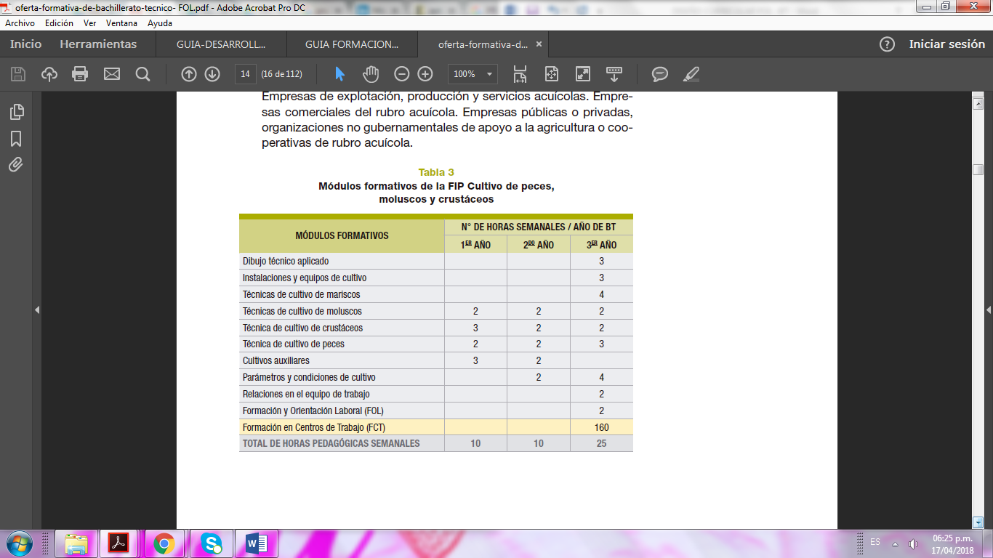

4. Industrialización de productos alimenticios
Tabla 4.
Módulos formativos de la FIP Industrialización de productos alimenticios
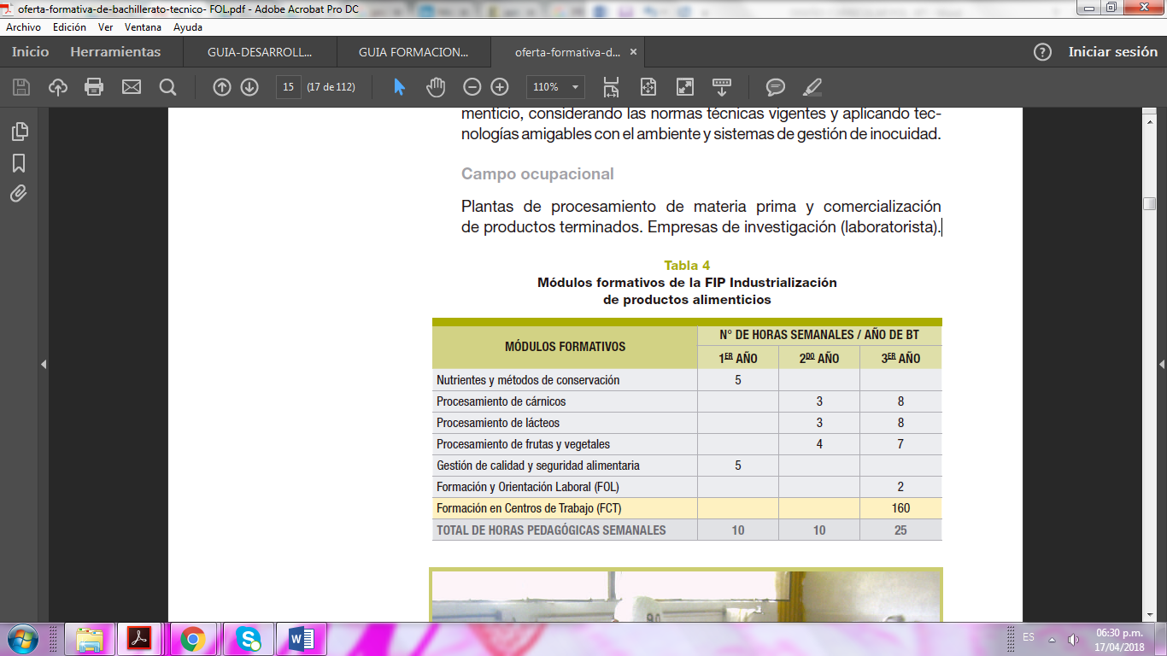

Técnica Industrial

Descripción del área
Se ofrece una formación en competencias profesionales en la que se desarrollarán habilidades y actitudes que permitan diseñar estrategias de mantenimiento, optimizar las actividades y condiciones de operación, y validar estudios de proyectos técnico-económicos mediante el análisis de factibilidad y la ejecución de planes y programas de mantenimiento a equipos, maquinaria e instalaciones industriales. Así se aumentará la seguridad, disponibilidad, calidad y eficiencia de los sistemas, lo cual contribuirá a que la organización tenga mejor productividad.

1. Mecatrónica
Tabla 5.
Módulos formativos de la FIP Mecatrónica
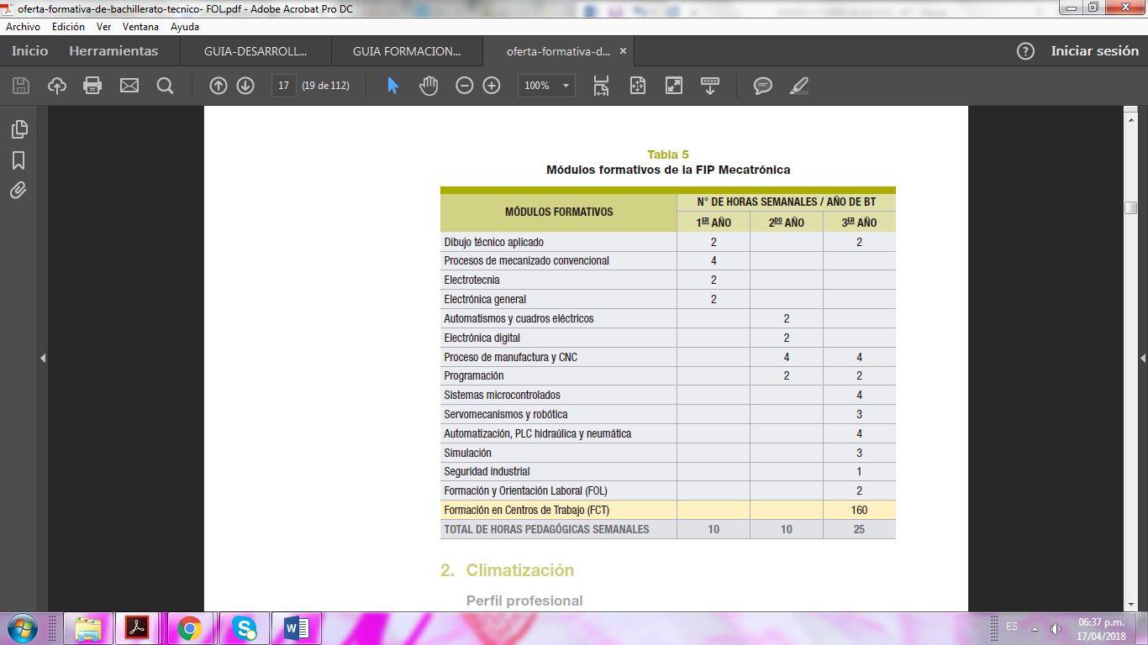

2. Climatización
Tabla 6.
Módulos formativos de la FIP Climatización
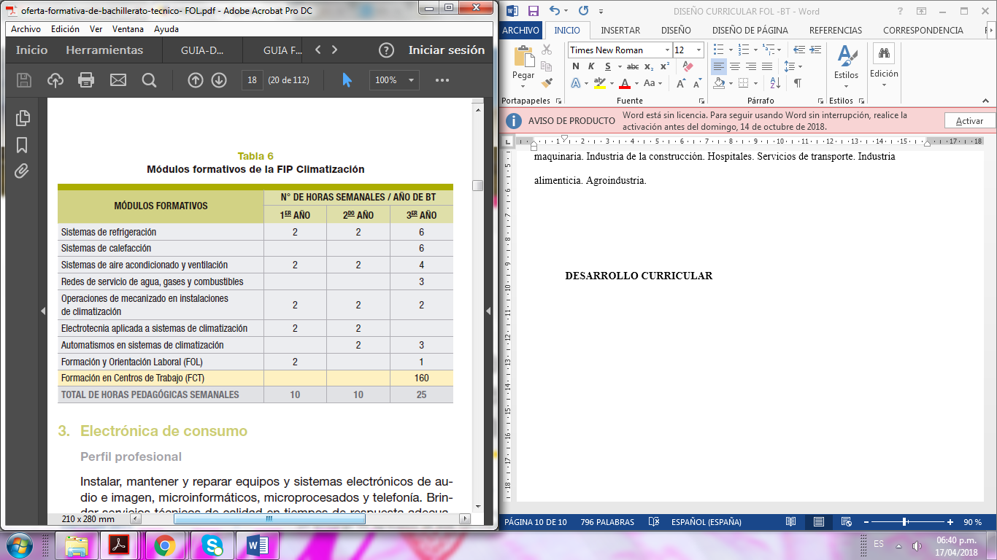

3. Electrónica de consumo
Tabla 7.
Módulos formativos de la FIP Electrónica de consumo
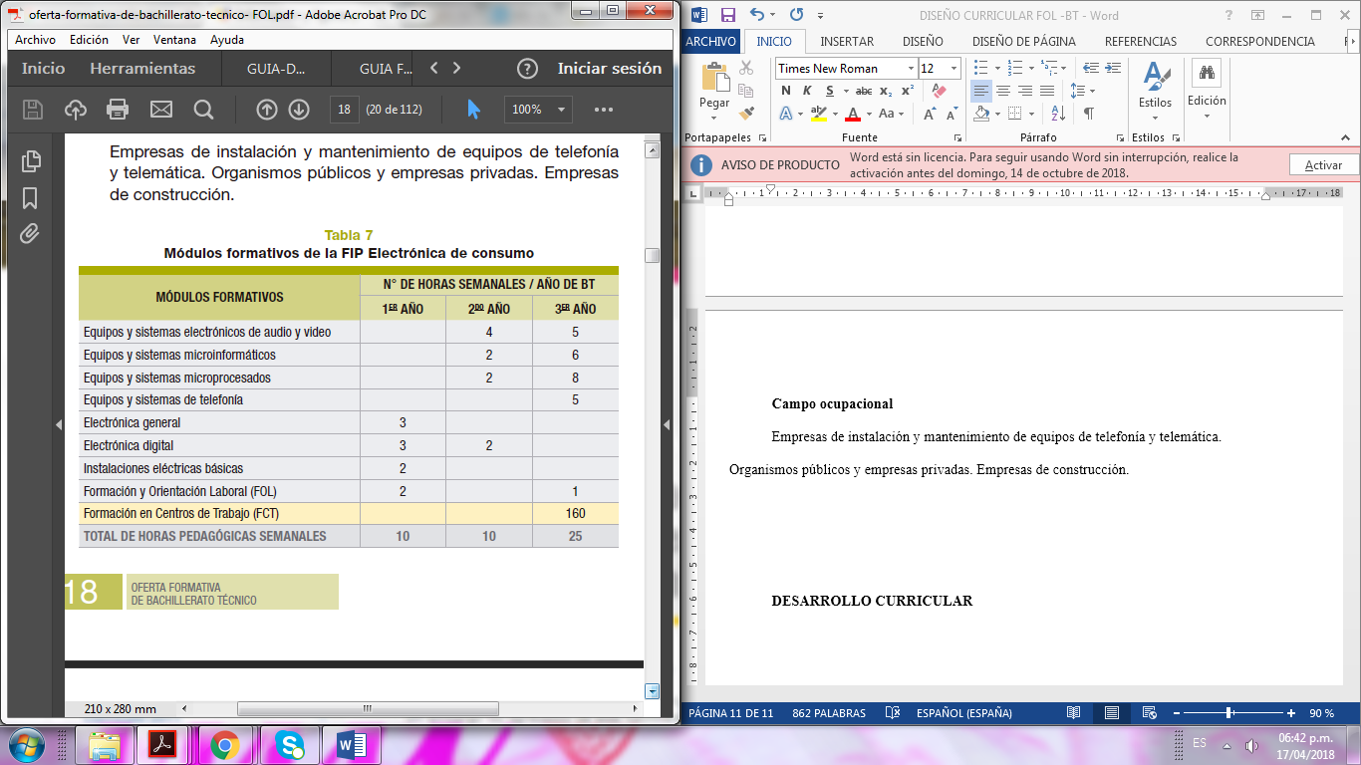

4. Industria de la confección
Tabla 8.
Módulos formativos de la FIP Industria de la confección
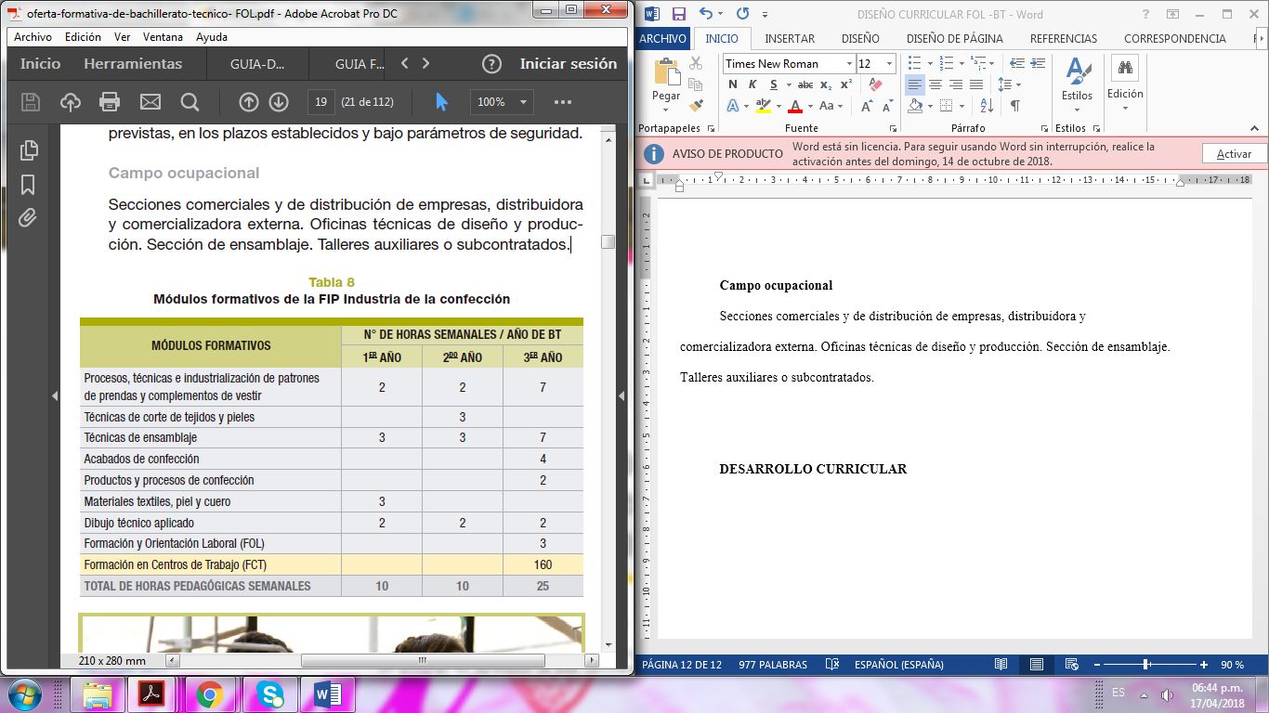

5. Instalaciones, equipos y máquinas eléctricas
Tabla 9.
Módulos formativos de la FIP Instalaciones, equipos y máquinas eléctricas
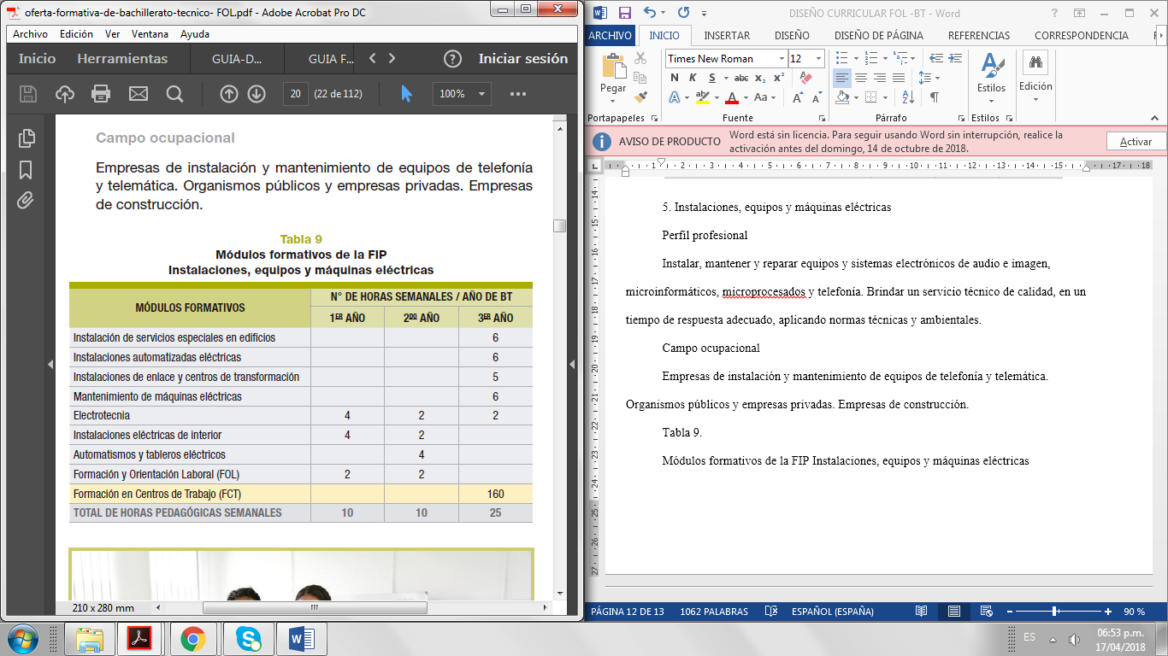

6. Mecanizado y construcciones metálicas
Tabla 10.
Módulos formativos de la FIP Mecanizado y construcciones metálicas

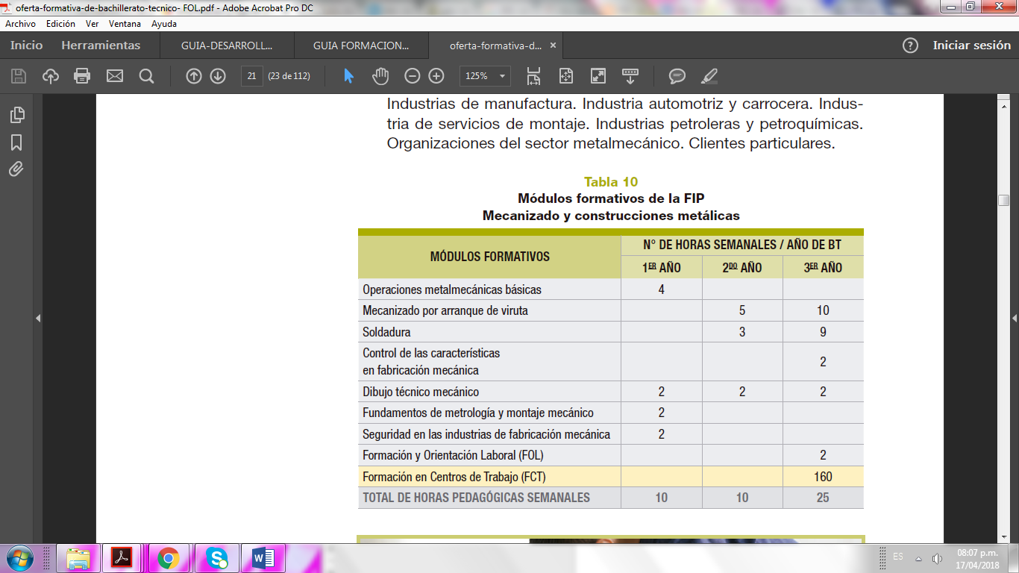

7. Electromecánica automotriz
Tabla 11.
Módulos formativos de la FIP Electromecánica automotriz

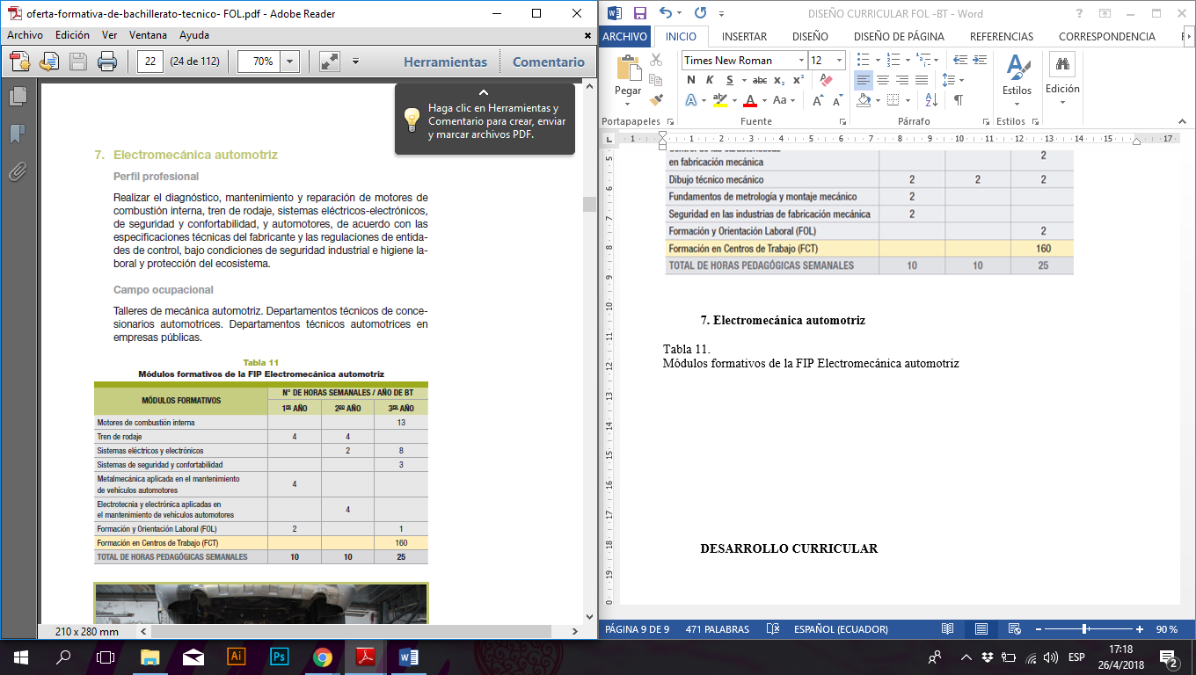

8. Aplicación de proyectos de construcción
Tabla 12.
Módulos formativos de la FIP Aplicación de proyectos de construcción

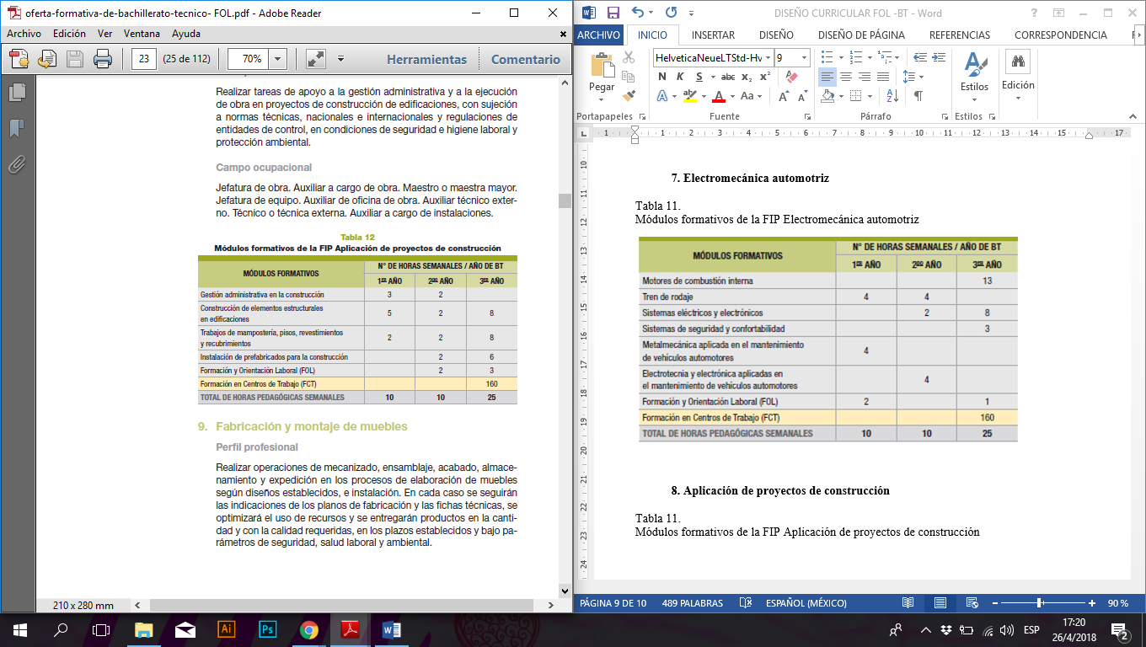

9. Fabricación y montaje de muebles
Tabla 13.
Módulos formativos de la FIP Fabricación y montaje de muebles
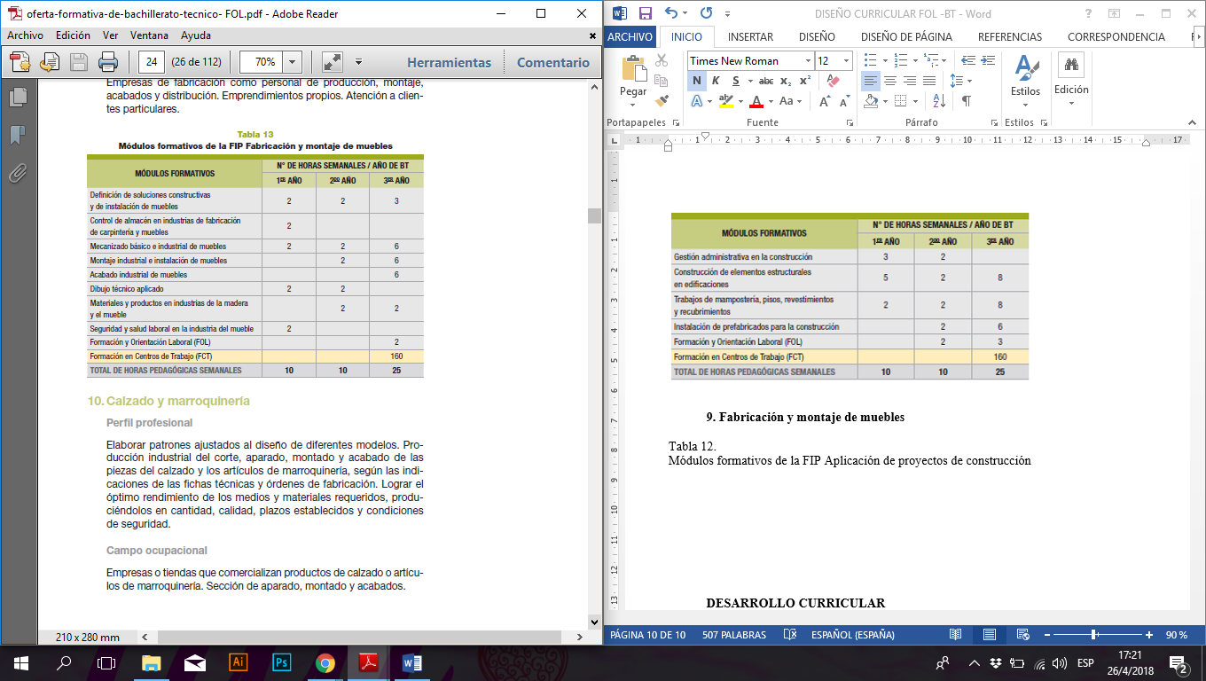

10. Calzado y marroquinería
Tabla 14.
Módulos formativos de la FIP Calzado y marroquinería
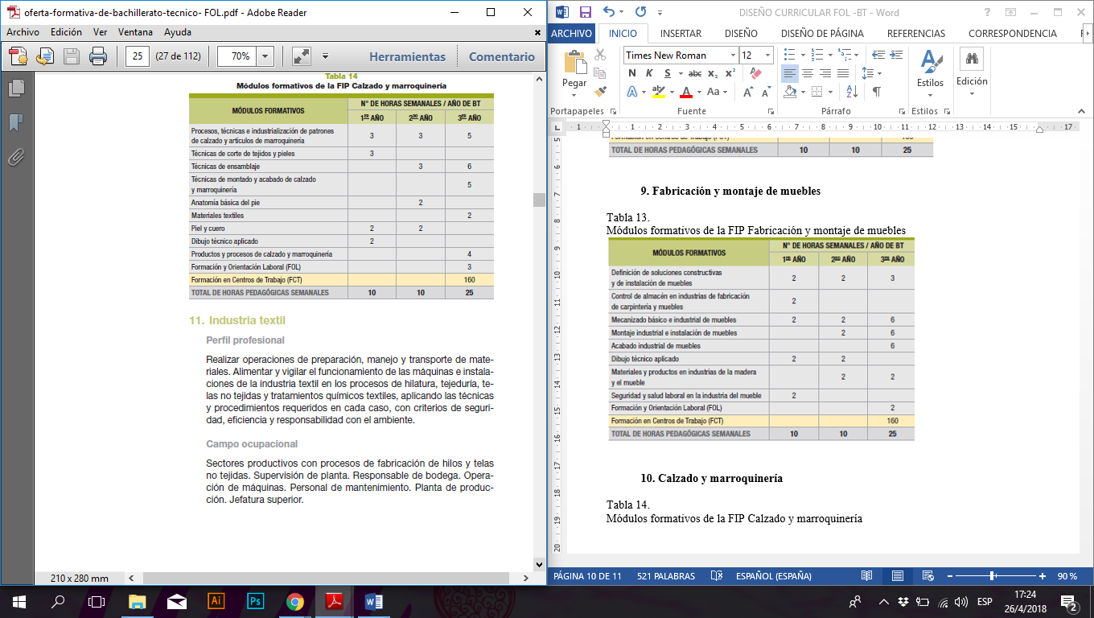

11. Industria textil
Tabla 15.
Módulos formativos de la FIP Industria textil

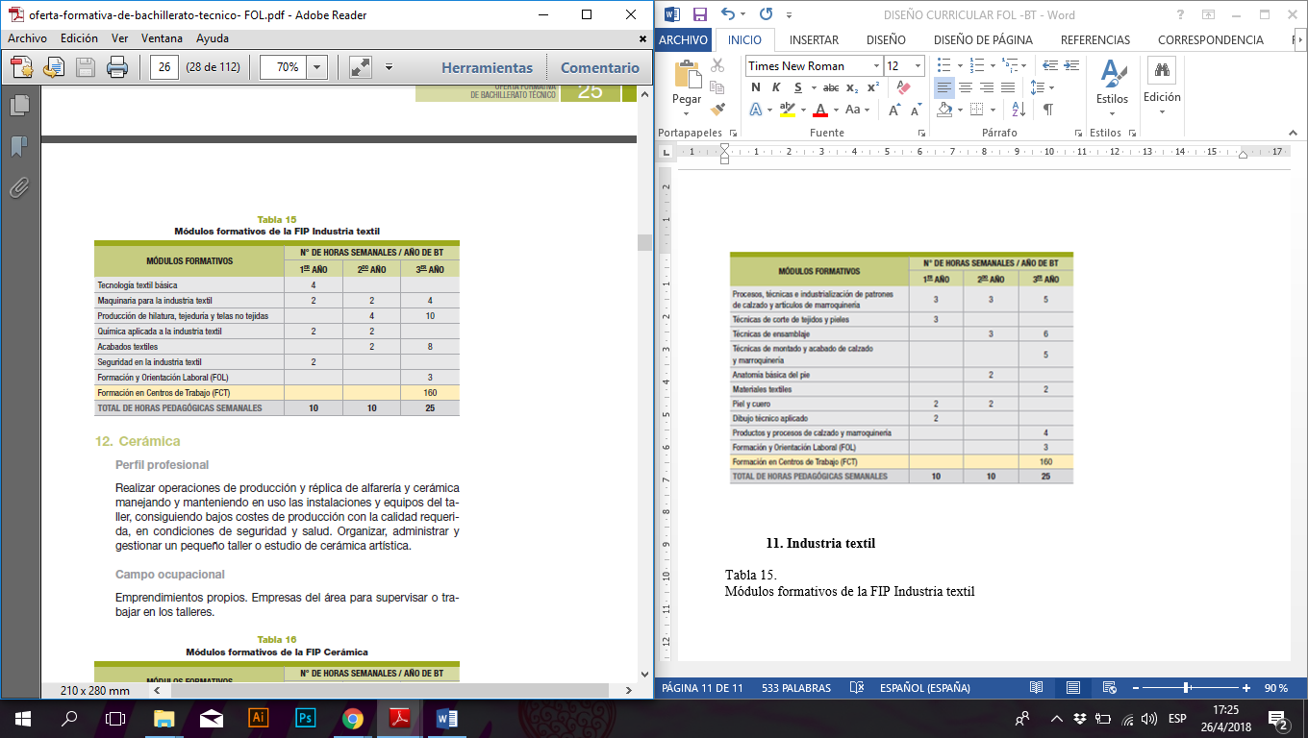

12. Cerámica
Tabla 16.
Módulos formativos de la FIP Cerámica

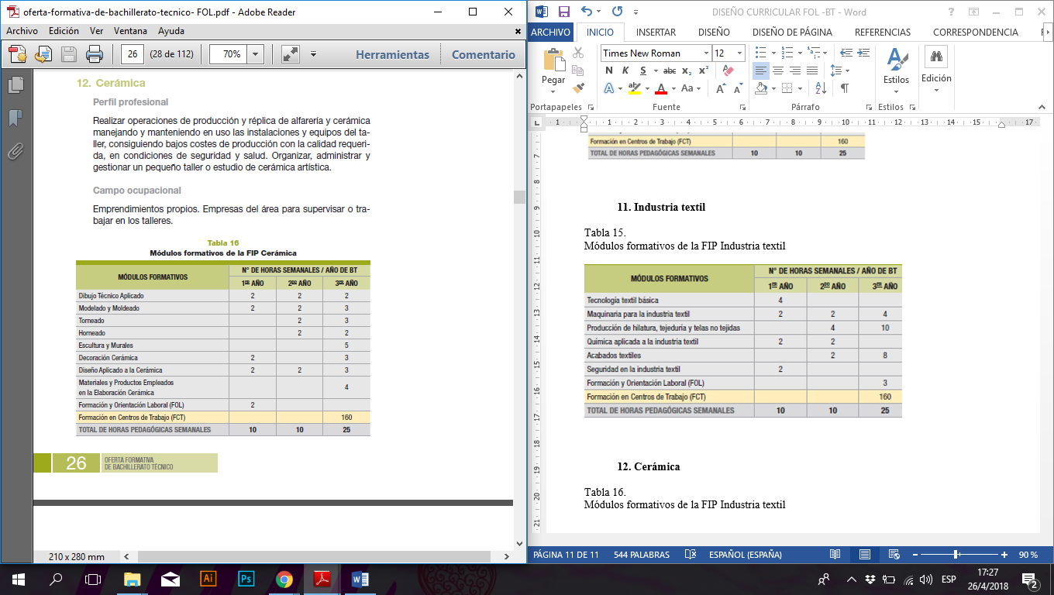

13. Electromecánica
Tabla 17.
Módulos formativos de la FIP Electromecánica
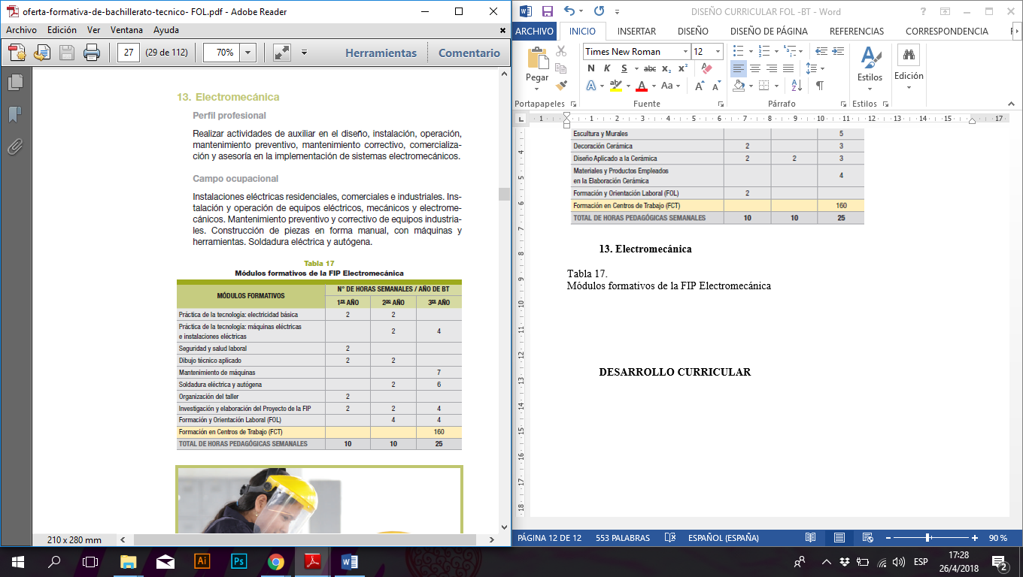

Técnica de Servicios

Descripción del área
Comprende la consecución de los bienes y servicios destinados a satisfacer las necesidades de mercado detectadas por el área comercial. En esta área de Bachillerato Técnico se adquieren habilidades para realizar el almacenamiento, la expedición y la venta de productos o servicios. En todos los casos, se aplican los planes de actuación comercial, de acuerdo con las normativas vigentes. En cada operación se optimizan los resultados de las gestiones asignadas a su ámbito de responsabilidad.

1. Comercio exterior
Tabla 18.
Módulos formativos de la FIP Comercio exterior
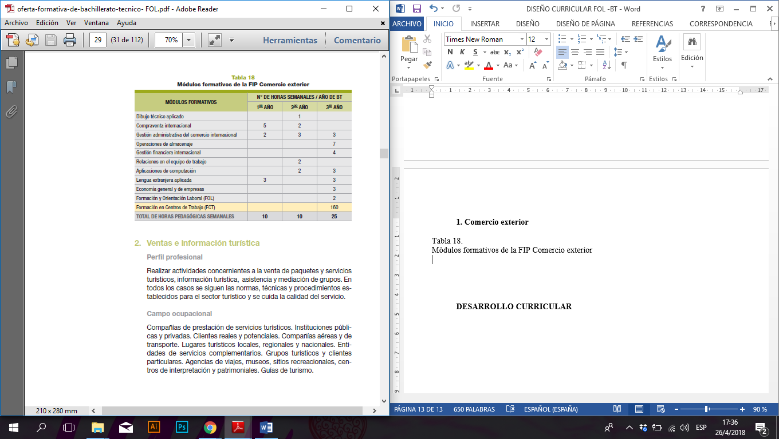

2. Ventas e información turística
Tabla 19.
Módulos formativos de la FIP Ventas e información turística
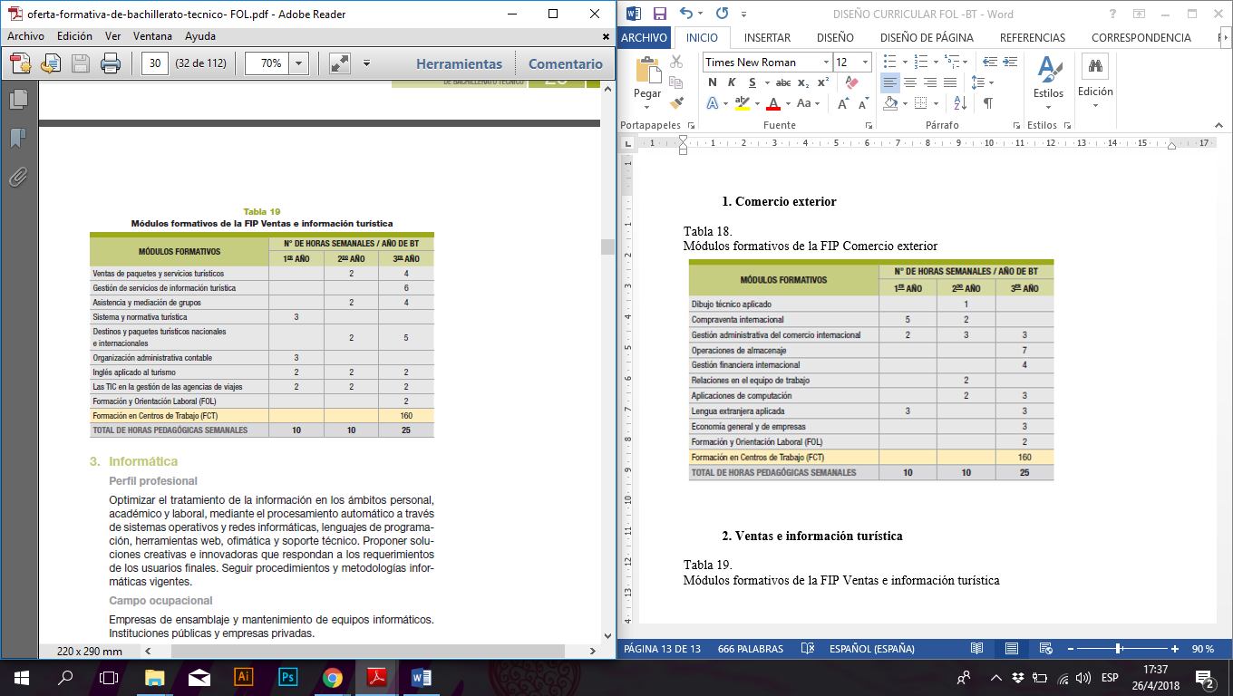

3. Informática
Tabla 20.
Módulos formativos de la FIP Informática
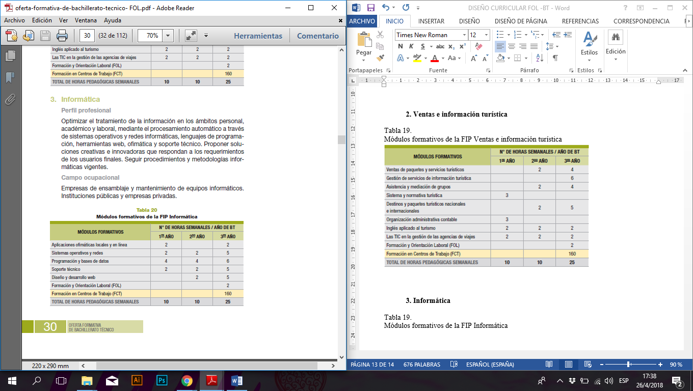

4. Contabilidad
Tabla 21.
Módulos formativos de la FIP Contabilidad
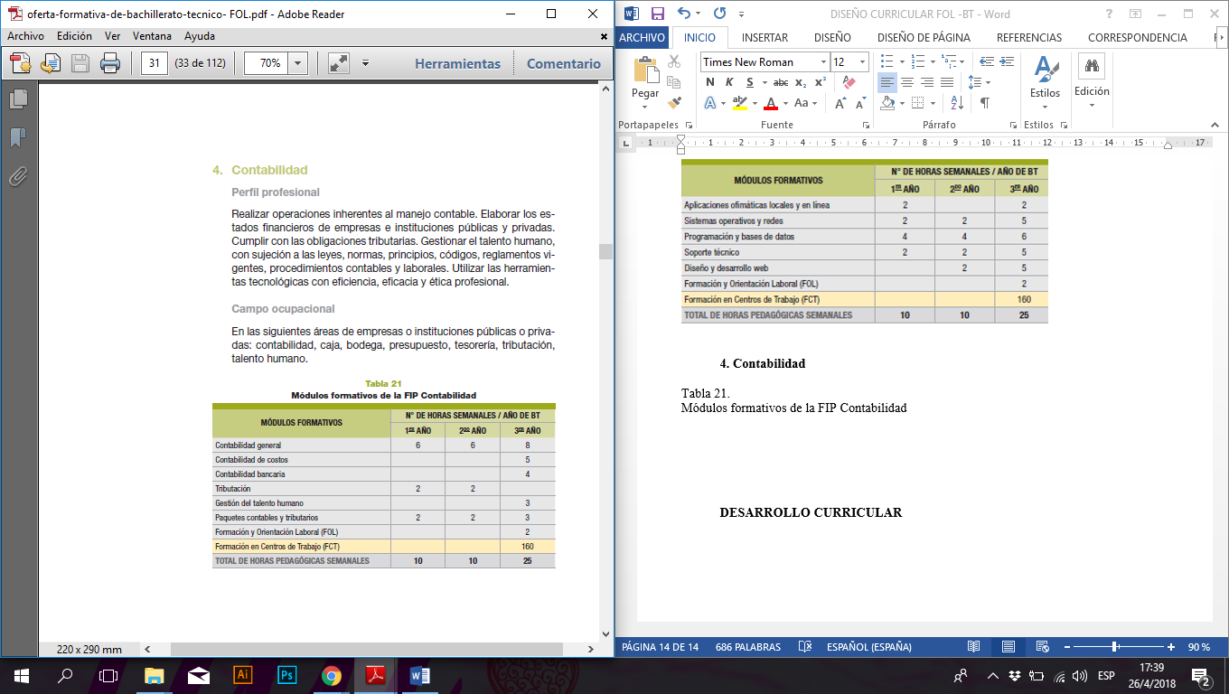

5. Comercialización y ventas
Tabla 22.
Módulos formativos de la FIP Comercialización y ventas
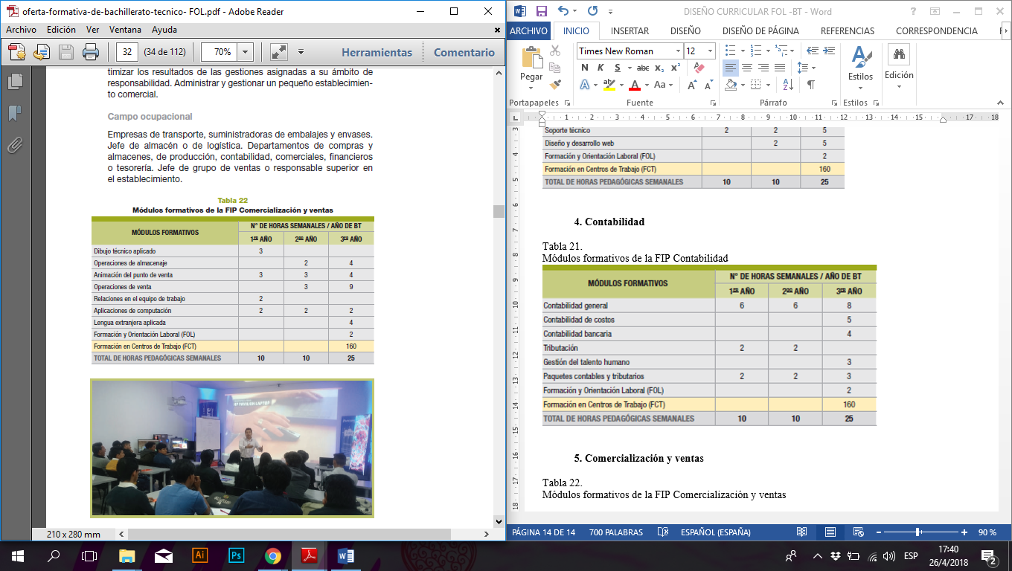

Objetivo general del currículo
Realizar el almacenamiento, la expedición y la venta de productos y/o servicios en el ámbito local y/o nacional, aplicando planes de actuación comercial, de acuerdo con objetivos y procedimientos establecidos y con la normativa vigente, y optimizando, en cada operación, los resultados de las gestiones asignadas a su ámbito de responsabilidad.
- Módulos asociados a unidades de competencia
Operaciones de almacenaje (202 períodos) Animación del punto de venta (342 períodos) Operaciones de venta (402 períodos)
B) Módulos de carácter básico y/o transversal
Aplicaciones de computación (206 períodos) Relaciones en el equipo de trabajo (70 períodos) Lengua extranjera aplicada (132 períodos)
C) Módulo de Formación y Orientación Laboral
D) Módulo de Formación en Centros de Trabajo

Desarrollo curricular del módulo de operaciones de almacenaje
Objetivo del Módulo Formativo:
Gestionar operaciones de almacenamiento y de expedición internacional de mercancías. (Asociado a la Unidad de Competencia 1)
Selección del tipo de contenido organizador: los procedimientos
(excepto en la UT1 en la que son los hechos/conceptos)
Identificación y ordenación de las Unidades de Trabajo (UT):
UT 1: Introducción al módulo. (5 períodos)
UT 2: Organización de almacenes. (35 períodos)
UT 3: Recepción de productos. (30 períodos)
UT 4: Almacenamiento de productos. (45 períodos)
UT 5: Gestión de stocks. (30 períodos)
UT 6: Realización de inventarios. (20 períodos)
UT 7: Análisis de los medios de transporte. (7 períodos)
UT 8: Embalaje y etiquetado. (15 períodos)
UT 9: Preparación del pedido. (15 períodos)

Relación de unidades de trabajo del módulo de operaciones de almacenaje y conexión entre ellas
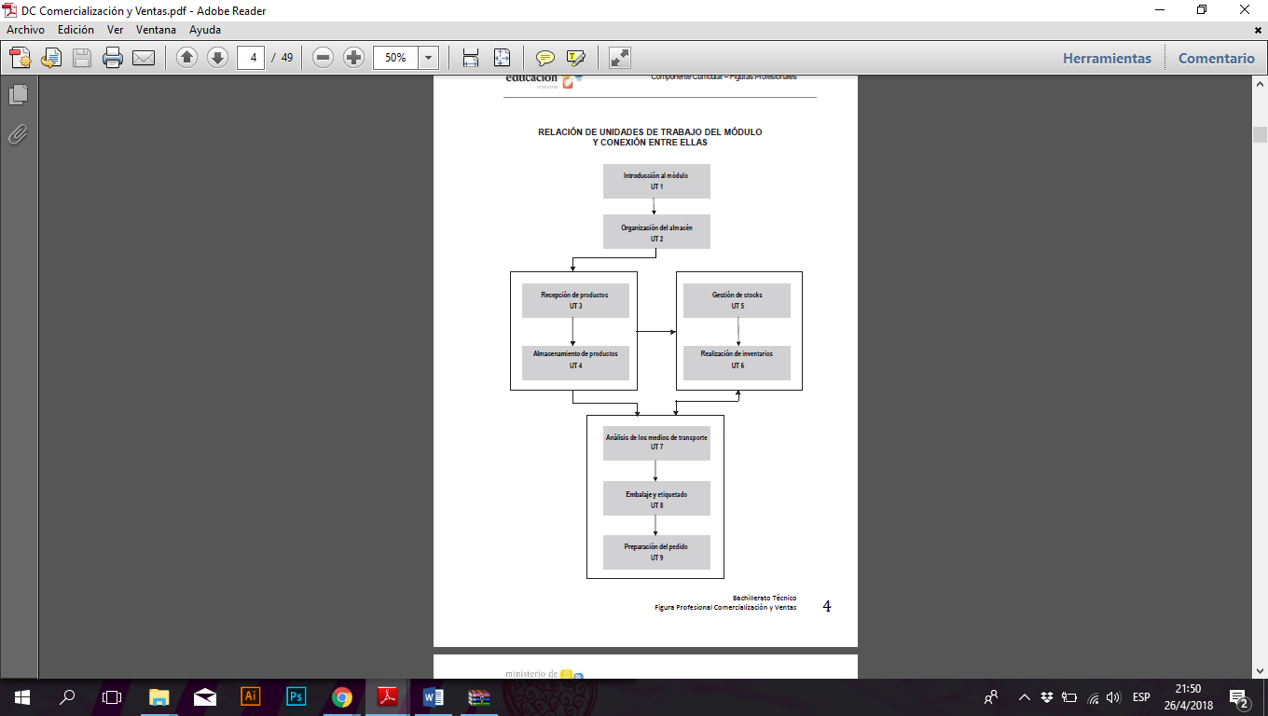

Desarrollo curricular del módulo de animación del punto de venta
Objetivo del Módulo formativo:
Realizar operaciones de animación del punto de venta. (Asociado a la Unidad de Competencia 2)
Selección del tipo de contenido organizador: los procedimientos
(excepto en el caso de la UT 1, para la que son los hechos/conceptos)
Identificación y ordenación de las Unidades de Trabajo (UT):
UT 1: Introducción al módulo. (10 períodos)
UT 2: Organización del punto de venta. (50 períodos)
UT 3: Análisis del comportamiento del cliente en el punto de venta. (45 períodos)
UT 4: Implantación de productos. (80 períodos)
UT 5: Rotulación y cartelística. (25 períodos)
UT 6: Diseño y montaje de escaparates (vitrinas) (70 períodos)
UT 7: La promoción en el punto de venta. (62 períodos)

Relación de unidades de trabajo del módulo de animación del punto de venta y conexión entre ellas
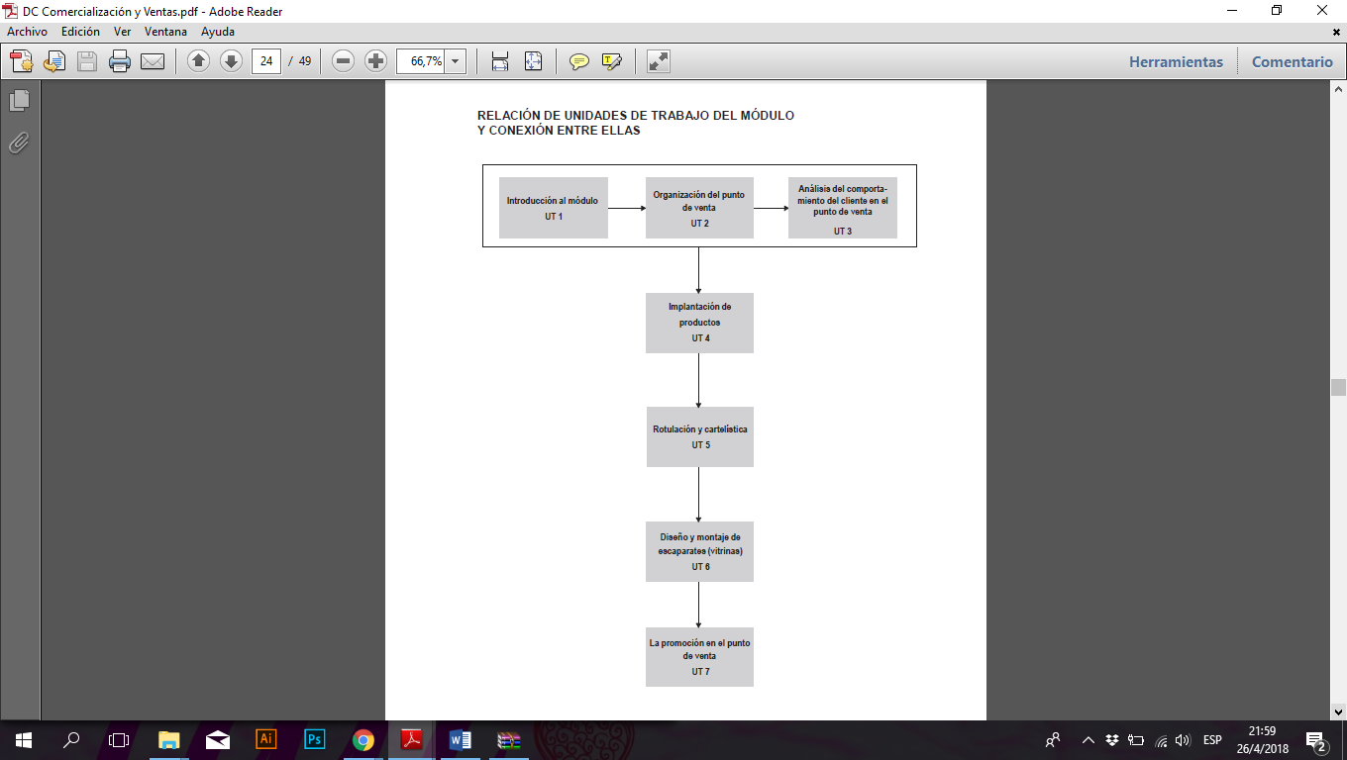

Desarrollo curricular del módulo de Operaciones de venta
Objetivo del Módulo formativo:
Realizar las operaciones de venta de productos y/o servicios
(Asociado a la Unidad de Competencia 3)
Selección del tipo de contenido organizador: los procedimientos
(excepto en la UT 1 en la que son los hechos/conceptos)
Identificación y ordenación de las Unidades de Trabajo (UT):
UT 1: Introducción al módulo. (8 períodos)
UT 2: Análisis del consumidor/cliente. (52 períodos) UT 3: Análisis del producto/servicio. (45 períodos) UT 4: Organización de la venta. (40 períodos)
UT 5: Comunicación oral y escrita. (45 períodos)
UT 6: Técnicas de venta. (80 períodos)
UT 7: El contrato de compraventa. (15 períodos)
UT 8: Operaciones de cálculo mercantil. (25 períodos)
UT 9: Operaciones de cobro/pago. (42 períodos)
UT 10: Servicios postventa de atención al cliente. (50 períodos)

Relación de unidades de trabajo del módulo de operaciones de venta y conexión entre ellas
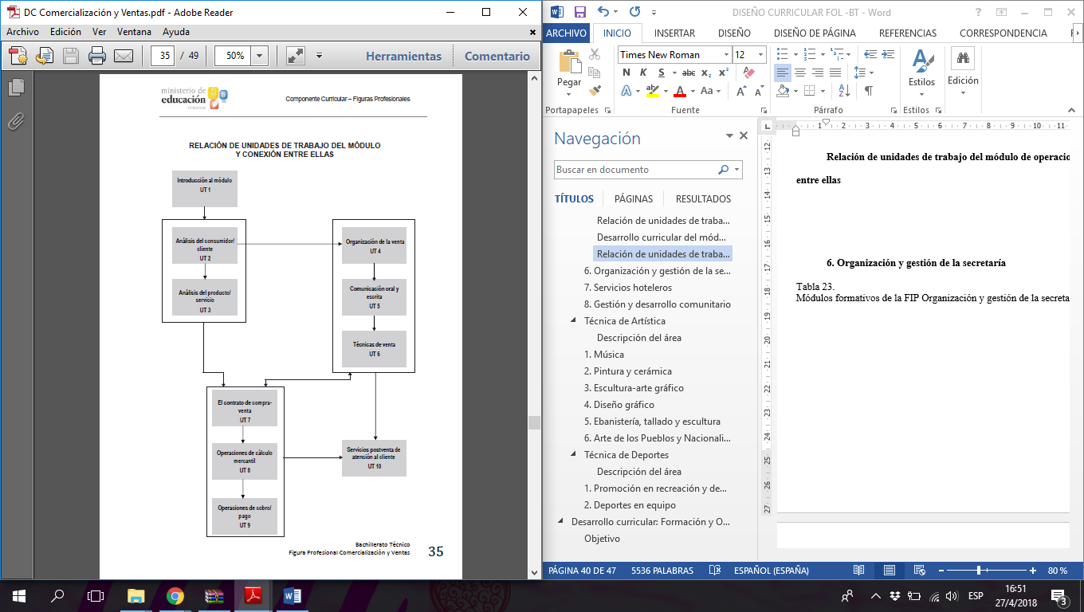

6. Organización y gestión de la secretaría
Tabla 23.
Módulos formativos de la FIP Organización y gestión de la secretaría
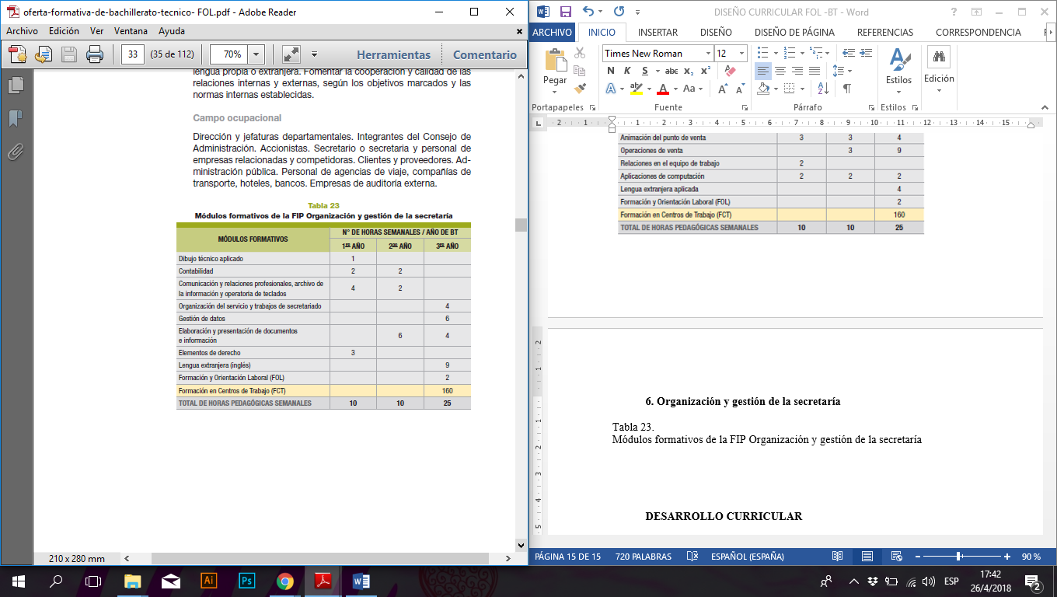

7. Servicios hoteleros
Tabla 23.
Módulos formativos de la FIP Servicios hoteleros
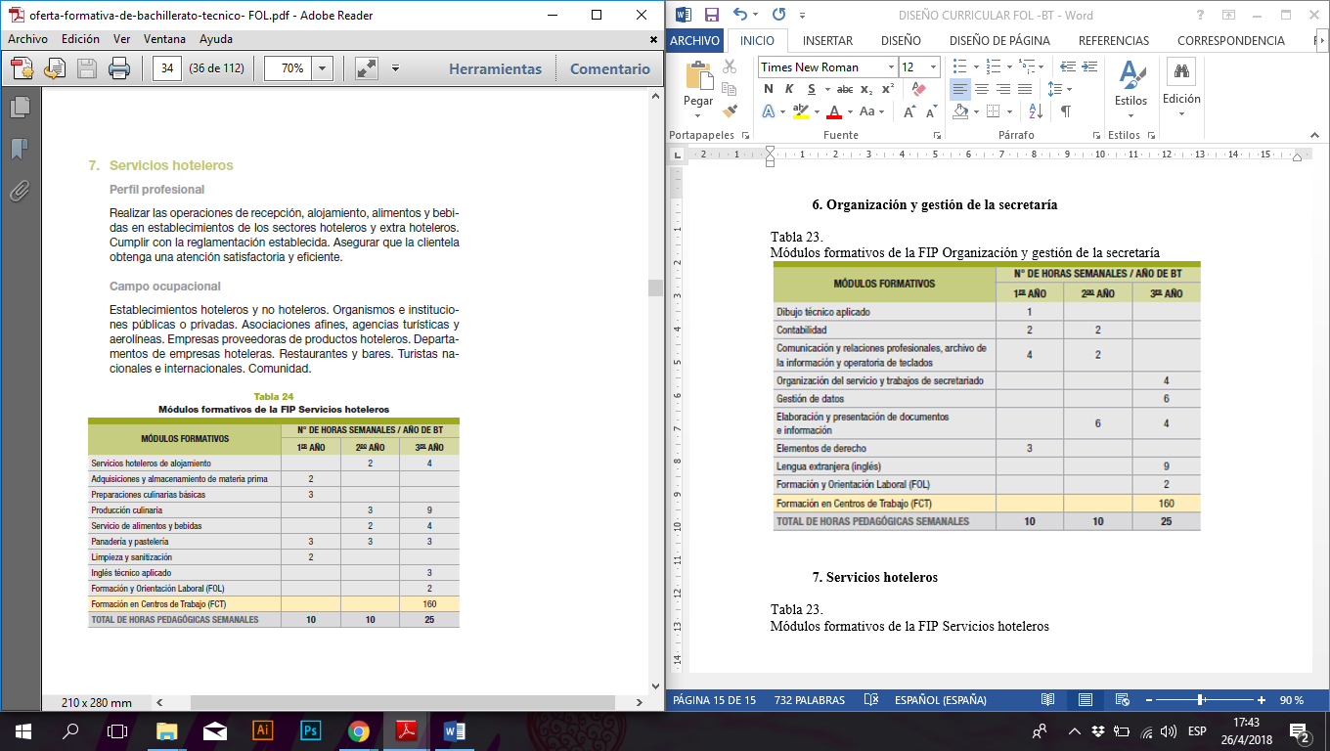

8. Gestión y desarrollo comunitario
Tabla 25.
Módulos formativos de la FIP Gestión y desarrollo comunitario
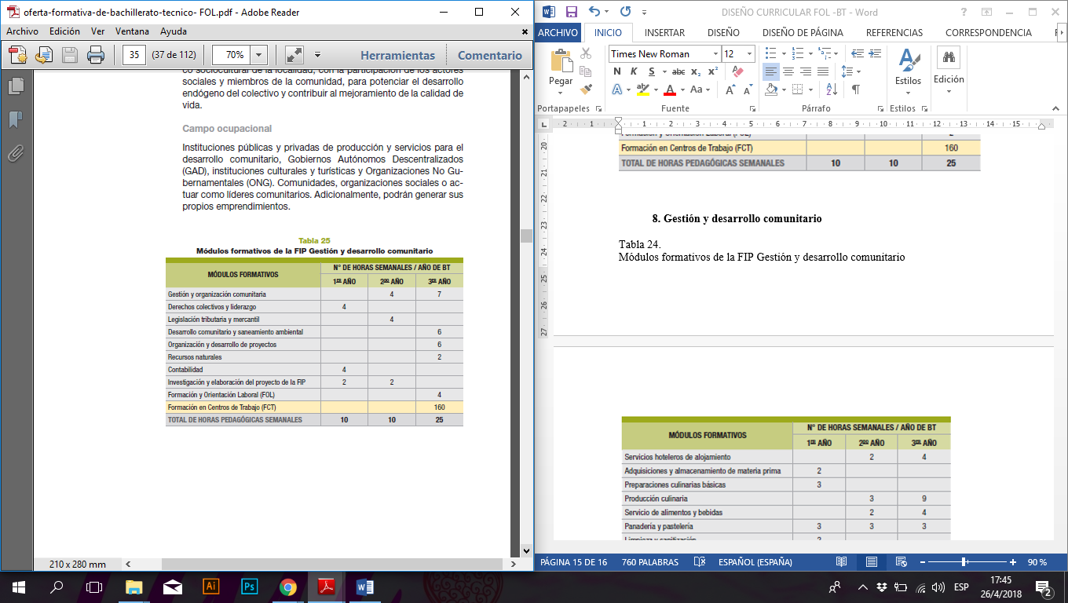

Técnica de Artística

Descripción del área
Favorece el desarrollo de la sensibilidad estética, las competencias comunicativas y expresivas que se manifiestan en el proceso de producción e interpretación, el desarrollo perceptivo, sensitivo, afectivo, cognitivo, sociales y valorativas del quehacer artístico.

1. Música
Tabla 26.
Módulos formativos de la FIP Música
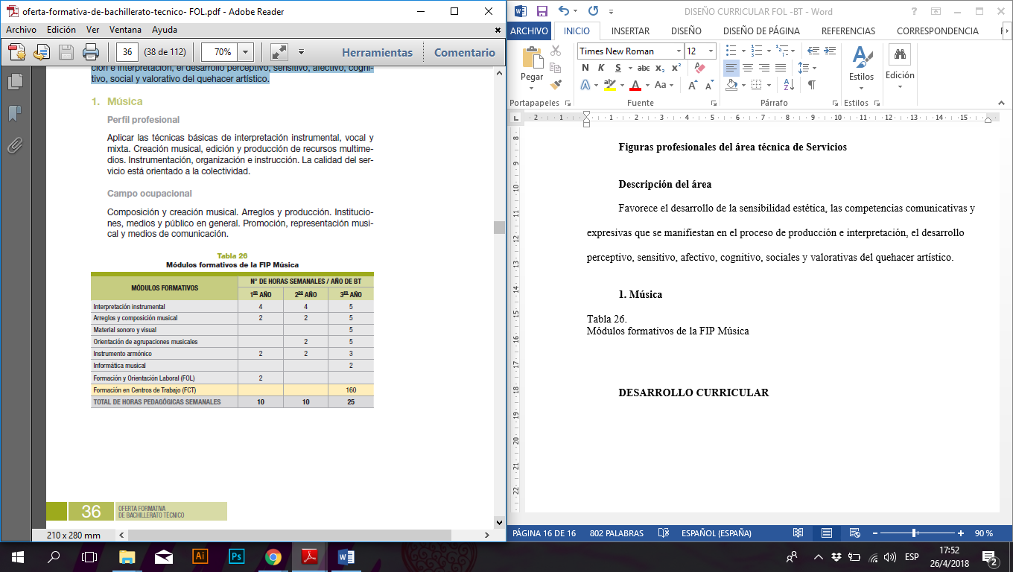

2. Pintura y cerámica
Tabla 26.
Módulos formativos de la FIP Pintura y cerámica
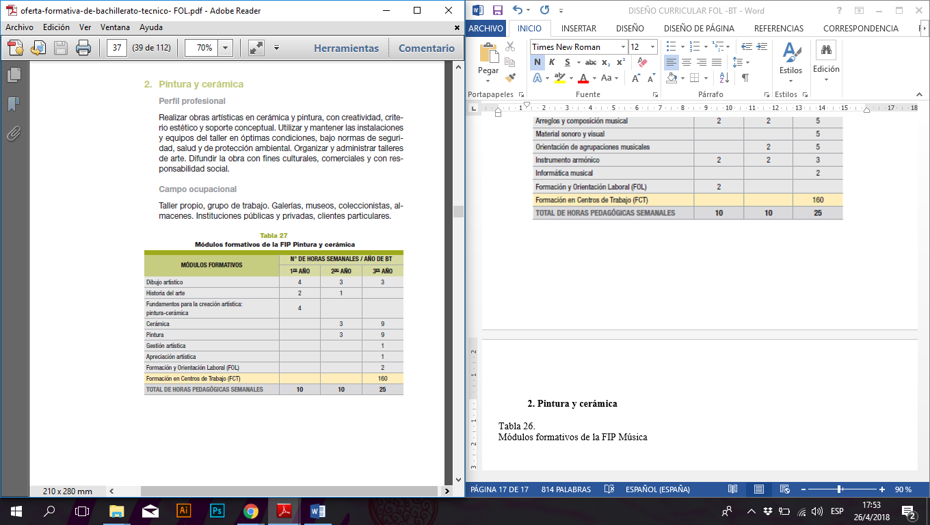

3. Escultura-arte gráfico
Tabla 27.
Módulos formativos de la FIP Escultura-arte gráfico
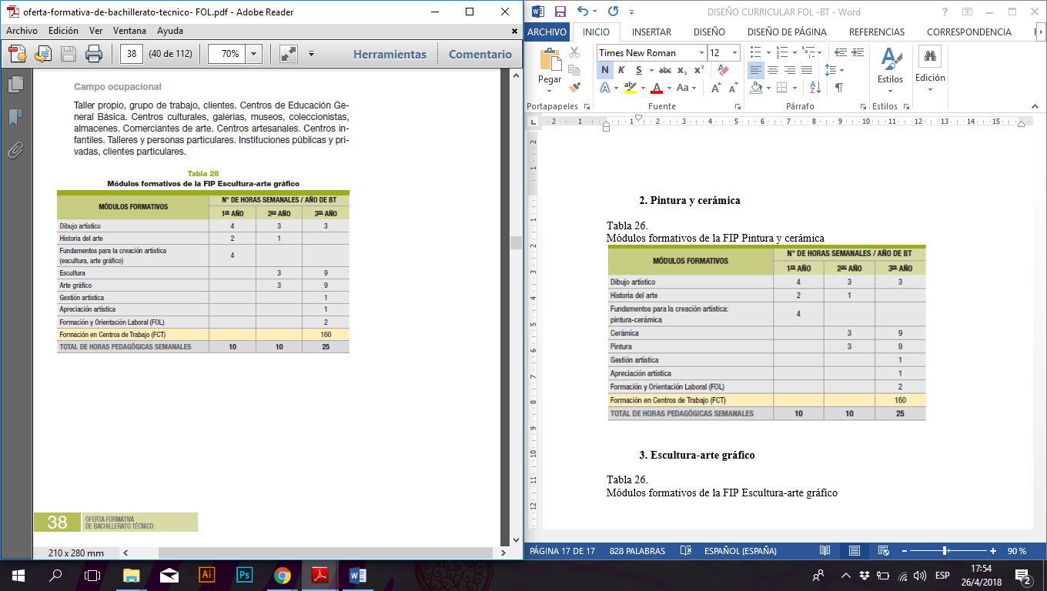

4. Diseño gráfico
Tabla 29.
Módulos formativos de la FIP Diseño gráfico
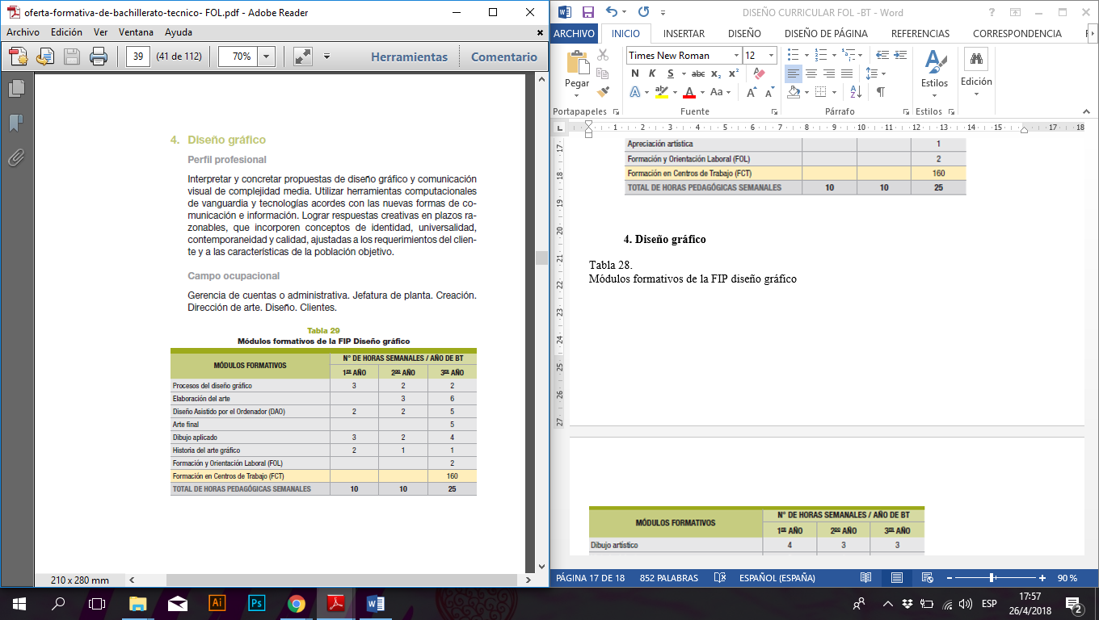

5. Ebanistería, tallado y escultura
Tabla 30.
Módulos formativos de la FIP Ebanistería, tallado y escultura
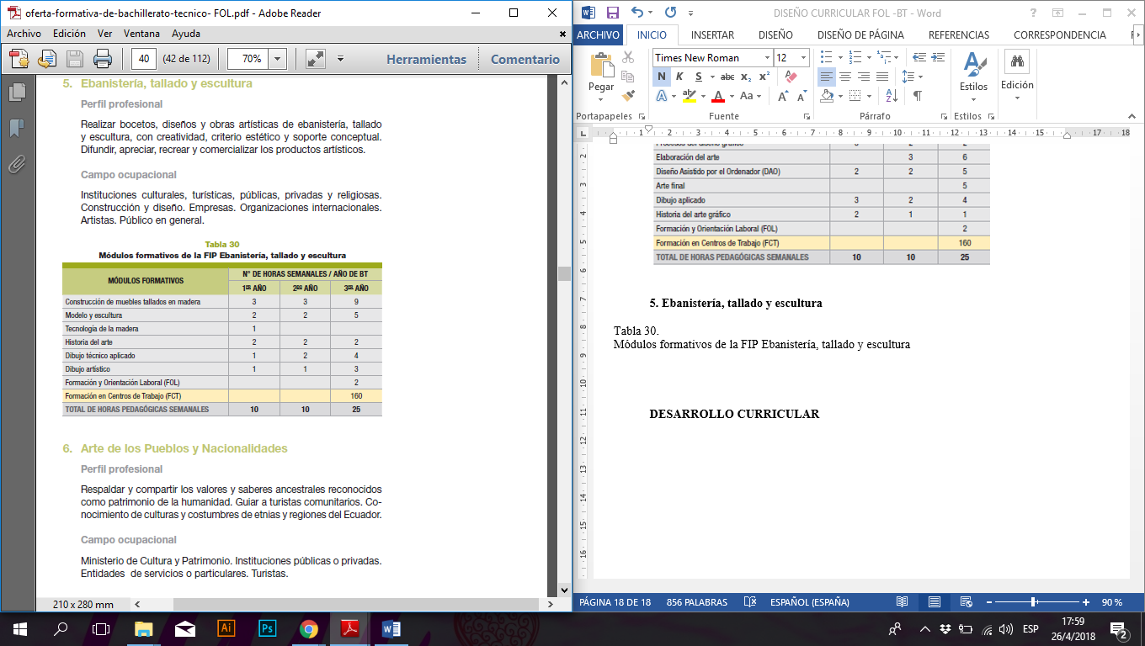

6. Arte de los Pueblos y Nacionalidades
Tabla 31.
Módulos formativos de la FIP Arte de los Pueblos y Nacionalidades
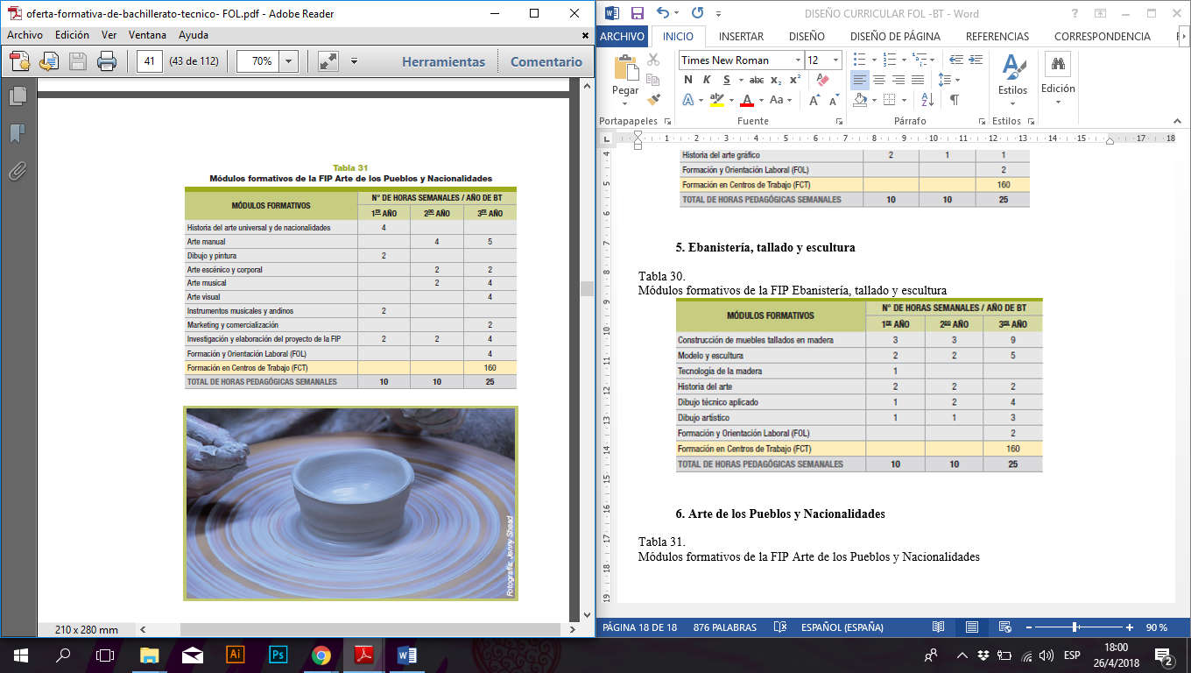

Técnica de Deportes

Descripción del área
Promover y difundir las actividades físico-atléticas, deportivas y recreativas que se desarrollan en las instituciones educativas. Implementar los métodos adecuados para integrar equipos que alcancen verdaderos niveles de competencia. Participar en actividades que enseñen normas de seguridad y primeros auxilios en emergencias. En esta área también se busca el desarrollo de programas deportivos y recreativos encaminados a la superación física e intelectual de la comunidad.

1. Promoción en recreación y deportes
Tabla 32.
Módulos formativos de la FIP Promoción en recreación y deportes
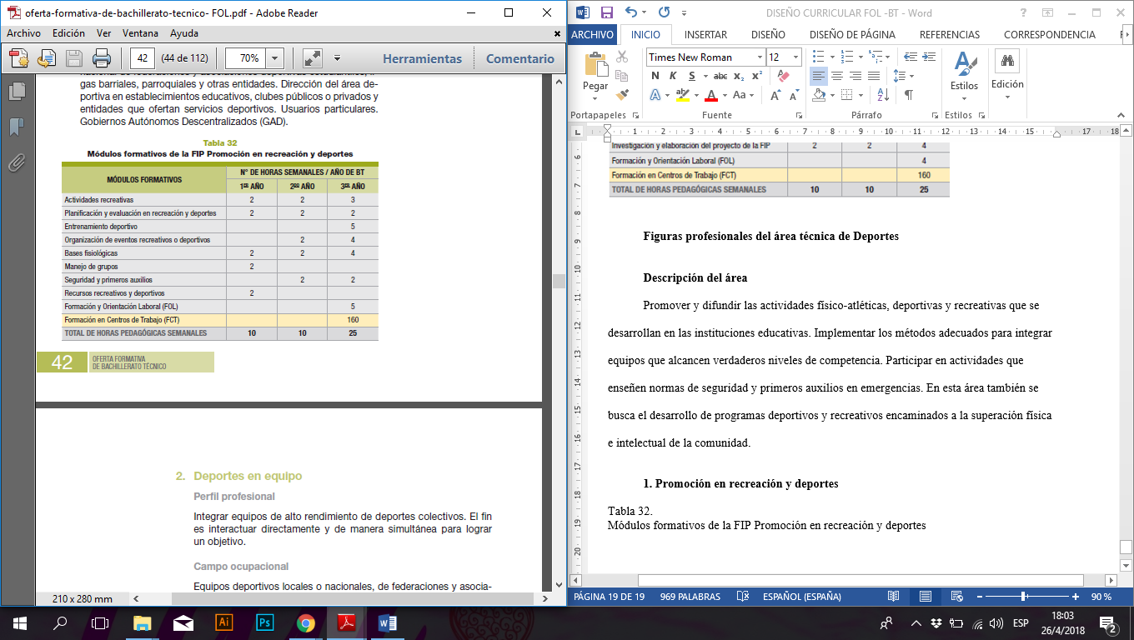

2. Deportes en equipo
Tabla 33.
Módulos formativos de la FIP Deportes en equipo

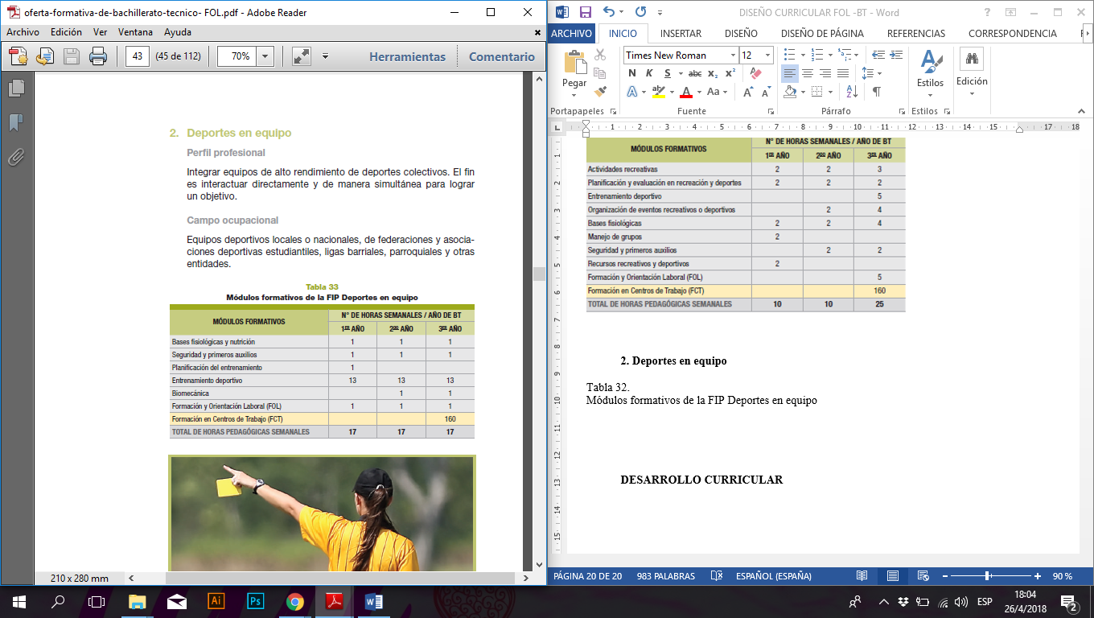

Desarrollo curricular: Formación y Orientación Laboral

Objetivo
Relacionar los conceptos concernientes a la salud laboral, legislación y relaciones laborales, orientación e inserción socio-laboral, potencial profesional e intereses personales.

Tipo de contenido organizador
Los conceptos de Unidades de Trabajo (UT).

Figura 1. Bloques de contenido del texto Formación y Orientación Laboral, 2018, Ediciones Holguín S.A.

